Депутаты, избранные по одномандатным избирательным округам

Мотрич Александр Иванович
Избран 19 сентября 2021 года по одномандатному избирательному округу № 1.
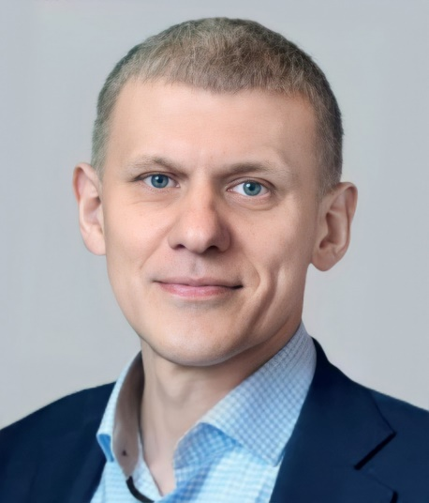
Родился 31 января 1969 года в г. Перми.
В 1993 году окончил Пермский государственный педагогический университет, исторический факультет по специальности «История и право».
В 2010 году окончил институт повышения квалификации (РМЦПК) по программе «Мастер делового администрирования» (МВА).
Межрегиональный директор Северо-Запада, в АО «ЭР-Телеком Холдинг».
Женат, трое детей.

Депутат Законодательного Собрания Пермского края второго созыва (2011-2016 гг.) и третьего созыва (2016-2021 гг.).
Член фракции «ЕДИНАЯ РОССИЯ» в Законодательном Собрании Пермского края.
Член комитета по промышленности, экономической политике и налогам в Законодательном Собрании Пермского края.

Помощники депутата:
Руководитель приемной: Любимцев Дмитрий Валерьевич
Помощники: Батуева Галина Владимировна, Сойтонен Ольга Дмитриевна

Хазиев Ирек Маратович
Избран 19 сентября 2021 года по одномандатному избирательному округу № 2.
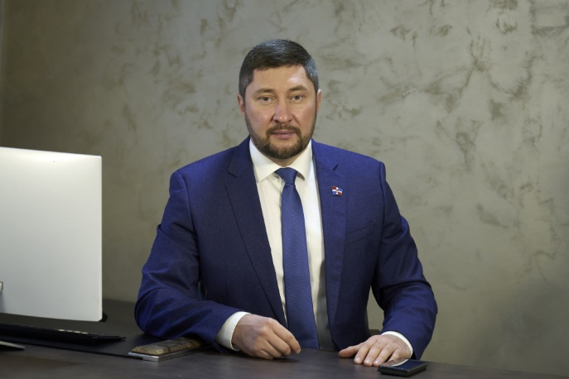
Родился 24 августа 1981 года в г. Заинск, Республика Татарстан
Образование: высшее, экономический факультет Пермского государственного университета, 2003 г.
Председатель АНО «Центр поддержки гражданских инициатив в Пермском крае».
Председатель Регионального совета сторонников Партии «Единая Россия» Пермского края;
Член правления РОО «Пермская федерация северной ходьбы».
Женат, трое детей.

Заместитель руководителя фракции «ЕДИНАЯ РОССИЯ» в Законодательном Собрании Пермского края.
Член комитета по бюджету в Законодательном Собрании Пермского края.
Член постоянной депутатской комиссии по предварительному рассмотрению кандидатур на должности мировых судей.

Помощники депутата:
Кобец Наталья Александровна
Михалев Михаил Викторович

Дёмкин Евгений Николаевич
Избран 19 сентября 2021 года по одномандатному избирательному округу № 3.
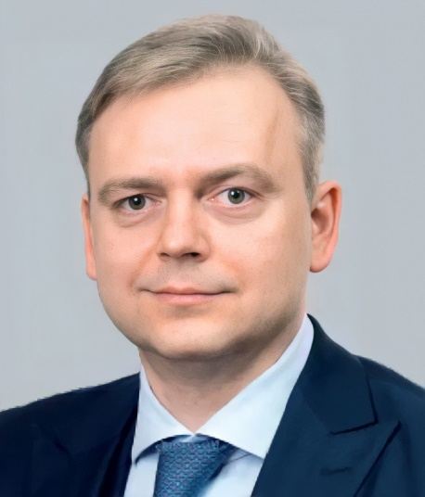
Родился 9 февраля 1977 года в городе Перми.

В 1999 году окончил юридический факультет Пермского государственного университета по специальности «Юриспруденция».
С ноября 2020 года занимает должность генерального директора Акционерного общества «Специализированный застройщик ПЗСП».
Женат, воспитывает двоих сыновей.

Член фракции «ЕДИНАЯ РОССИЯ» в Законодательном Собрании Пермского края.
Первый заместитель председателя комитета по государственной политике и местному самоуправлению в Законодательном Собрании Пермского края.

Помощники депутата:
Елена Анатольевна
Дмитрий Владимирович

Черепанов Павел Николаевич
Избран 19 сентября 2021 года по одномандатному избирательному округу № 4.
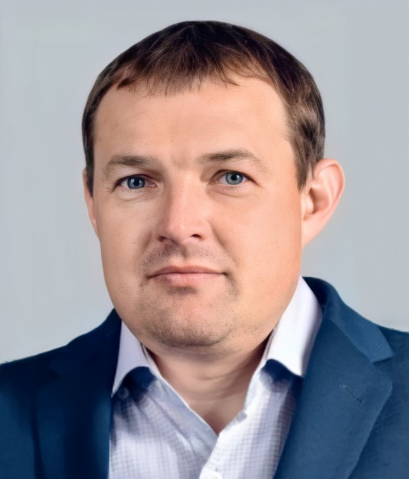
Родился 10 октября 1982 года в г. Пермь.
Окончил Пермский политехнический университет по специальности «Химическая технология топлив и углеродных материалов» в 2004 году.
С 2004 по 2012 гг. работал в ООО «ЛУКОЙЛ - Пермнефтеоргсинтез», пройдя путь от оператора технологической установки до начальника установки.
С 2012 года - заместитель директора -главный инженер в ООО «СК-Лидер».
C 2013 по 2018 гг. - заместитель директора по производству, главный инженер в ООО «СК-Лидер».
С 2018 по 2020 гг.- исполнительный директор в ООО «СК-Лидер».
С 2020 - по н.в.- исполнительный директор в ООО «Энергия»
В период работы на ООО «ЛУКОЙЛ-Пермнефтеоргсинтез» активно принимал участие в общественной работе «Совета молодых специалистов».
В 2004 году был назначен руководителем культурно-массового сектора, с 2005 года был заместителем председателя «Совета молодых специалистов», в 2007 году был избран председателем «Союза молодежи», которым руководил более 5 лет.
В 2012 году возглавил «Совет молодых специалистов» группы компаний «ЛУКОЙЛ» в Пермском крае.
В 2005 году награжден почетной грамотой за активную работу в «Совете молодых специалистов» ООО «ЛУКОЙЛ-Пермнефтеоргсинтез».
В сентябре 2009 года награжден почетной грамотой предприятия ООО «ЛУКОЙЛ-Пермнефтеоргсинтез» в связи с профессиональным праздником Днем работников нефтяной и газовой промышленности.
Женат, двое детей.

Депутат Законодательного Собрания третьего созыва (2016-2021)
Член фракции «ЕДИНАЯ РОССИЯ» в Законодательном Собрании Пермского края.
Председатель комитета по развитию инфраструктуры в Законодательном Собрании Пермского края.

Общественная приемная:
Руководитель общественной приемной - Макарова Елена Владимировна
Секретарь общественной приемной - Суслова Елена Борисовна

Буторин Александр Сергеевич
Избран 19 сентября 2021 года по одномандатному избирательному округу № 5.
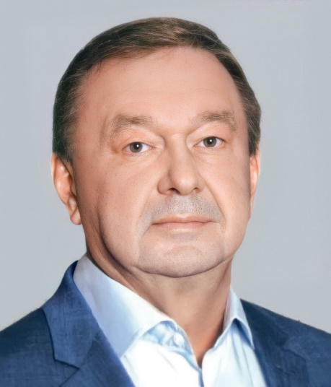
Родился 19 июня 1964 года.
В 1986 окончил Пермский государственный медицинский институт, по специальности «Стоматология».
В 1994 году окончил факультет переподготовки кадров при Пермском государственном техническом университете по специальности «Организация и управление производством».
С 1997 года - кандидат медицинских наук.
В 2000 году прошел профессиональную подготовку в Институте повышения квалификации Российской Академии государственных служащих при президенте РФ по программе «Государственное и муниципальное управление», специальность - «Управление экономикой здравоохранения».
Карьера:
В 1987 году, по окончании Пермского государственного медицинского института, работал главным врачом на селе.
С 1994 г. - заведующий ортопедическим отделением стоматологической клиники ПГМА.
С 2000 по 2006 - главный врач стоматологической клиники Пермской государственной медицинской Академии.
С 2006 по настоящее время - главный врач ГБУЗ ПК «Городская клиническая больница №3». Врач высшей квалификационной категории.
Общественная деятельность:
С 2000 года - по 2021 депутат Пермской городской Думы (III, IV, V, VI созывов).
2000 – 2006 гг. председатель комитета по социальной политике, также работал в составе комитета по бюджету и налогам.
Входил в состав комиссий:
- по отбору и ранжированию объектов муниципальной собственности, подлежащих ремонту и приведению в нормативное состояние, при функционально-целевом блоке «Социальная сфера»;
- по формированию Современной городской среды на территории Ленинского района г. Перми.
Участник совета руководителей Ленинского района, член правления совета главных врачей Пермского края, член правления медицинского сообщества Пермского края.
19 сентября 2021 года избран депутатом Законодательного Собрания Пермского края четвертого созыва по одномандатному избирательному округу № 5.
Женат, трое детей.

Член фракции «ЕДИНАЯ РОССИЯ» в Законодательном Собрании Пермского края.
Заместитель председателя комитета по социальной политике в Законодательном Собрании Пермского края.

Помощники депутата:
Калинина Елена Владимировна – помощник, ответственный за прием и
обращения граждан в округе № 5
Давидова Диана Гарегиновна

Шилов Геннадий Михайлович
Избран 19 сентября 2021 года по одномандатному избирательному округу № 6.
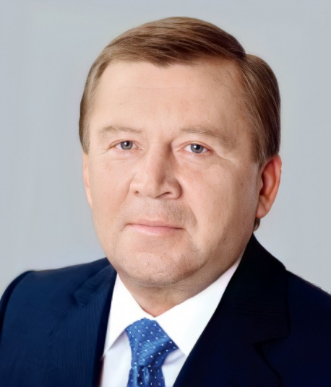
Депутат Законодательного Собрания Пермского края первого (2006-2011 гг.), второго (2011-2016 гг.) и третьего созывов (2016-2021 гг.).

Родился 19 октября 1955 года в пос. Кез Удмурстской АССР.
Окончил Пермский государственный педагогический институт, второе высшее образование получил в Пермском государственном техническом университете.
2004 -2012 - генеральный директор ОАО «Минеральные удобрения».
2012 - 2016 - генеральный директор ЗАО «Сибур-Химпром».

Заместитель председателя комитета по развитию инфраструктуры в Законодательном Собрании Пермского края.
Руководитель постоянно действующей рабочей группы по рассмотрению вопросов, связанных с развитием автомобильных дорог и дорожной деятельностью в Пермском крае.
Заместитель руководителя фракции «ЕДИНАЯ РОССИЯ» в Законодательном Собрании Пермского края.
Член Президиума Регионального политического совета партии «ЕДИНАЯ РОССИЯ».

Награды:
- Медаль ордена «За заслуги перед Отечеством 2 степени».
- Медаль ордена «За заслуги перед Отечеством 1 степени».
- Орден православной церкви преподобного Сергия Радонежского 3 степени.
- Орден преподобного Серафима Саровского 3 степени.
- Медаль «Святителя Стефана Великопермского» 1 степени.
- Медаль Св. Александра Невского («Александровская медаль»).
- Звание «Почетный химик» Министерства промышленности и энергетики РФ.
- Медаль МЧС России.
- Медаль за вклад в повышение энергоэффективности Пермского края.
- Звание «Почетный гражданин Пермского края».

Помощник:
Мухина Екатерина Андреевна
Терентьева Дарья Владимировна
Лазарева Наталья Ивановна
Сухих Елена Владимировна
Пирожникова Ольга Андреевна

Андреев Алексей Петрович
Избран 19 сентября 2021 года по одномандатному избирательному округу № 7.
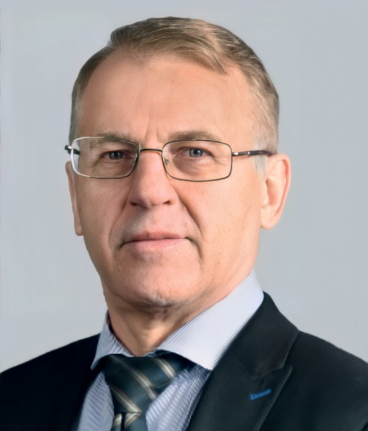
Родился 17 февраля 1958 года в селе Архангеловка Оренбургского района Оренбургской области.
В 1983 году окончил Университет дружбы народов им. П.Лумумбы, диплом с отличием.
Историк, преподаватель истории, переводчик с французского языка.
В 1987 году окончил аспирантуру в Университете дружбы народов им. П.Лумумбы. Имеет учёную степень кандидата исторических наук, доцент кафедры политологии. Является автором более 80 научных, учебных и публичных работ.
С 1995 по 2000 годы - депутат Государственной Думы Федерального Собрания Российской Федерации, заместитель председателя Комитета по международным делам, Член Счетной комиссии.
С 2009 по 2012 годы - Главный федеральный инспектор по Пермскому краю.
В настоящее время руководитель Пермского государственного аграрно-технологического университета им. академика Прянишникова. Эксперт Российской академии наук.
Женат, пятеро детей.
Член фракции «ЕДИНАЯ РОССИЯ» в Законодательном Собрании Пермского края.
Член комитета по социальной политике в Законодательном Собрании Пермского края.
Член постоянной депутатской комиссии по предварительному рассмотрению кандидатур на должности мировых судей.
Член постоянной депутатской комиссии по награждению Почётным знаком «За заслуги в развитии законодательства».
Член постоянно действующей рабочей группы по правовому регулированию отношений в сфере агропромышленного комплекса Пермского края.

Помощник депутата:
Зипс Елена Станиславовна,
Помощник депутата по работе со СМИ:
Кудрявцева Екатерина Игоревна
Помощник депутата по работе общественной приемной:
Балуева Татьяна Александровна

Богуславский Сергей Станиславович
Избран 19 сентября 2021 года по одномандатному избирательному округу № 8.
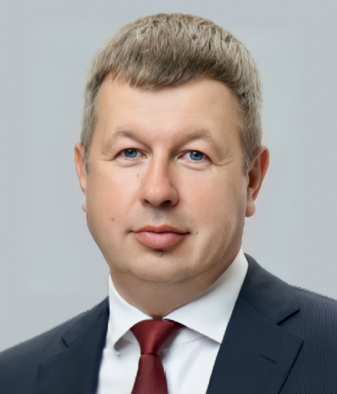
Родился 17 июля 1976 года в Перми.
Имеет высшее образование.
В 1998 году окончил Пермский государственный университет, специальность «Математические методы и исследование операций в экономике».
В 2000 году окончил Уральскую академию государственной службы, специальность «Государственное и муниципальное управление».
Депутат Законодательного Собрания Пермского края второго созыва.
Депутат Пермской городской Думы VI созыва.
Президент фонда развития пермского баскетбола «ПАРМА».
Председатель Президиума КОО «Федерация баскетбола Пермского края».
Женат, воспитывает сына и дочь.

Первый заместитель руководителя фракции «ЕДИНАЯ РОССИЯ» в Законодательном Собрании Пермского края.
Заместитель председателя комитета по развитию инфраструктуры в Законодательном Собрании Пермского края.

Помощники:
Онучин Антон Александрович
Сукач Валентина Ивановна

Бойченко Александр Юрьевич
Избран 19 сентября 2021 года по одномандатному избирательному округу № 9.

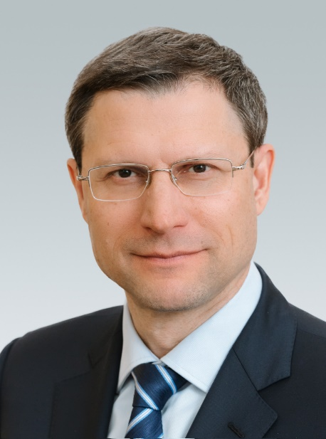
Родился 16 января 1968 года в г. Челябинске.
Служба в рядах Советской Армии с 1986 по 1988 год.
В 1993 году окончил Челябинский государственный технический университет по специальности «Роботехнические системы».
В 2013 году окончил Российскую академию народного хозяйства и государственной службы при Президенте Российской Федерации по специальности «Государственное и муниципальное управление».
С 1998 г. по 2012 г. – генеральный директор группы предприятий «Пермская целлюлозно-бумажная компания».
С 2001 г. по 2006 г. – депутат Законодательного Собрания Пермского области третьего созыва, член комитета по региональной политике.
С 2006 г. по 2011 г. – депутат Законодательного Собрания Пермского края первого созыва, заместитель председателя комитета по государственной политике и местному самоуправлению.
С 2011 г. по 2016 г. – депутат Законодательного Собрания Пермского края второго созыва, председатель комитета по государственной политике и развитию территорий.
С 2016 г. по 2021 г. – депутат Законодательного Собрания Пермского края третьего созыва, председатель комитета по государственной политике и местному самоуправлению.
С 2002 года – член Регионального политсовета Партии «ЕДИНАЯ РОССИЯ» Пермского края;
С 2013 года – заместитель секретаря регионального отделения Партии «ЕДИНАЯ РОССИЯ»; Руководитель Региональной общественной приемной Председателя Партии «ЕДИНАЯ РОССИЯ» Д.А. Медведева в Пермском крае.
С 2014 года – член Президиума Регионального политсовета Партии «ЕДИНАЯ РОССИЯ» Пермского края.
С 2022 года – первый заместитель председателя Совета по развитию экономики замкнутого цикла и экологии Торгово-промышленной палаты Российской Федерации.
С июня 2023 года – председатель Совета директоров ПЦБК.

IV cозыв (2021 – 2026):
Член фракции «ЕДИНАЯ РОССИЯ» в Законодательном Собрании Пермского края.
Председатель комитета по государственной политике и местному самоуправлению Законодательного Собрания Пермского края.
Председатель постоянной депутатской комиссии по вопросам противодействия коррупции в Пермском крае.
Председатель постоянной депутатской комиссии по предварительному рассмотрению кандидатур на должности мировых судей.

Помощники депутата:
Вахонина Елена Сергеевна
Маркова Елена Александровна

Баранова Анна Михайловна
Избрана 19 сентября 2021 года от избирательного объединения ПЕРМСКОЕ КРАЕВОЕ ОТДЕЛЕНИЕ политической партии «КОММУНИСТИЧЕСКАЯ ПАРТИЯ РОССИЙСКОЙ ФЕДЕРАЦИИ», по одномандатному избирательному округу № 10.

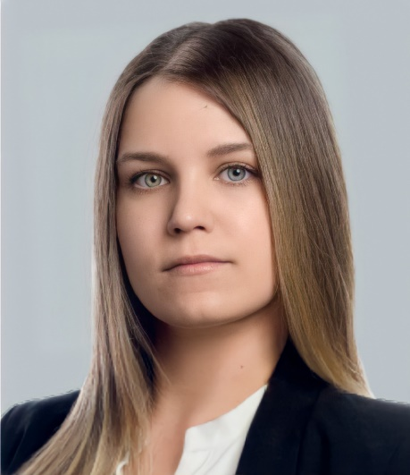
Родилась 25 октября 1993 года, в городе Перми.
В 2016 году окончила Национальный исследовательский университет «Высшая школа экономики », по специальности – политолог.
B 2023 году окончила «Российскую академию народного хозяйства и государственной службы при Президенте РФ», по специальности — юриспруденция.
2014 – 2015 гг. – помощник депутата Законодательного Собрания Пермского края;
2016 г. – помощник депутата Пермской городской Думы;
2017 – 2021 гг. – консультант-помощник заместителя председателя Законодательного Собрания Пермского края, адмирала В.П. Комоедова;
2019 г. – Поощрена Благодарственным письмом председателя Законодательного Собрания Пермского края за вклад в развитие молодежного парламентаризма в Пермском крае.
2021 год – Поощрена Благодарственным письмом председателя Законодательного Собрания Пермского края за вклад в развитие молодежного парламентаризма в Пермском крае.
Первый секретарь Пермского краевого отделения Ленинского коммунистического союза молодежи Российской Федерации.
Руководитель фракции «Коммунистическая партия Российской Федерации» (КПРФ) в Законодательном Собрании Пермского края.
Член комитета по развитию инфраструктуры в Законодательном Собрании Пермского края.

Помощник депутата
Кудинов Сергей Михайлович

Бондарь Дмитрий Александрович
Избран 19 сентября 2021 года по одномандатному избирательному округу № 11.
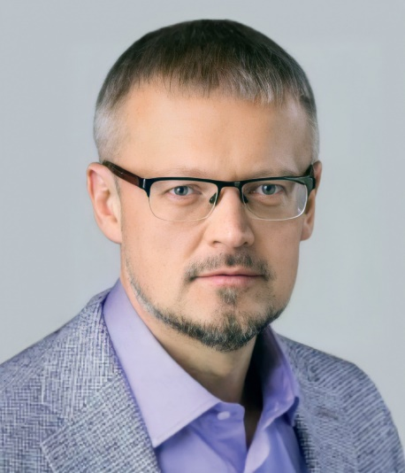
Родился 12 января 1973 года в г.Перми.
Образование и специальность:
В 1996 году окончил Пермскую государственную медицинскую академию с отличием по специальности «Лечебное дело».
Трудовая деятельность:
С 1997 года работает в медицинских организациях. С 2011 года возглавляет медицинские учреждения Пермского края.
В настоящее время является главным врачом Государственного бюджетного учреждения Пермского края «Детская краевая больница им. Пичугина П.И.»
Общественно-политическая деятельность:
Является членом комиссии по разработке Территориальной программы государственных гарантий бесплатного оказания гражданам медицинской помощи.
Является экспертом по здравоохранению Общероссийского общественного движения «НАРОДНЫЙ ФРОНТ «ЗА РОССИЮ» в Пермском крае.
Воспитывает четырех детей.

Член фракции «ЕДИНАЯ РОССИЯ» в Законодательном Собрании Пермского края.
Член комитета по социальной политике в Законодательном Собрании Пермского края.

Помощник депутата:
Баяндина Елена Николаевна
Помощник депутата по связям с общественностью и СМИ:
Кочелаева Вероника Сергеевна

Калинский Олег Игоревич
Избран 8 сентября 2024 года по одномандатному избирательному округу № 12.
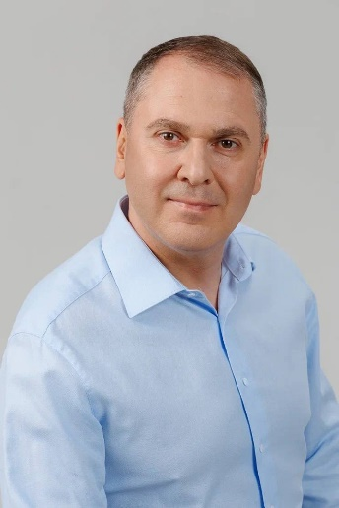
Родился в 1977 году в г. Пятигорск Ставропольского края в семье служащих.
Образование:
В 2000 году получил «красный» диплом Пятигорского государственного лингвистического университета по специальности «переводчик-референт иностранных языков» (английский, испанский).
В 2003 году окончил Московский институт стали и сплавов по специальности «инженер-металлург».
В 2004 году защитил диссертацию в Ростовском государственном университете по теме «Повышение эффективности экспорта стальной продукции российских производителей в условиях глобализации».
В 2006 с отличием окончил Российскую академию государственной службы при Президенте РФ по специальности «юрист».
В 2020-2021 годах прошел обучение в РАНХиГС при Президенте РФ для руководителей высшего звена.
Трудовой путь:
С 1999 по 2003 год – начальник отдела по продаже сортового проката управления экспортных продаж ОАО «Оскольский электрометаллургический комбинат» (г. Старый Оскол, Белгородская область).
С 2003 по 2004 год – начальник отдела стратегического развития и энергоресурсосбережения в департаменте промышленной и инновационной политики в металлургии Министерства промышленности, науки и технологий РФ (г. Москва).
С 2005 по 2006 год – заместитель генерального директора УК ООО «Газметаллпроект» (г. Москва).
С 2006 по 2008 год – директор, вице-президент The PBN Company (г. Москва).
С 2008 по 2011 год – вице-президент, член совета директоров, член правления ОАО «Алкоа Металлург Рус» и ОАО «Самарский металлургический завод» (г. Москва).
С 2011 по 2013 год – директор по развитию бизнеса и маркетингу «Ernst&Young Россия»; руководитель направления по развитию бизнеса в странах СНГ «Ernst&Young СНГ» (г. Москва).
С 2013 по 2016 год – директор Фонда развития трубной промышленности (г. Москва).
С 2016 года – директор по взаимодействию с органами власти ПАО «Уралкалий».
Научная и общественная деятельность:
Доктор экономических наук, ученое звание: профессор, профессор кафедры экономики Университета науки и технологий МИСиС
Автор более 115 научных статей и публикаций
Достижения и награды
В 2018 году награжден почетной грамотой Министерства промышленности и торговли РФ – за большой вклад в развитие промышленности.
В 2020 году победил в суперфинале Всероссийского конкурса «Лидеры России» и вошел в Кадровый резерв под патронажем Президента РФ В. В. Путина.
В 2021 году был удостоен звания «Почетный металлург» – за значимый вклад в развитие промышленности.
В 2023 году награжден почетной грамотой губернатора Пермского края – за значительный вклад в экономическое развитие Пермского края.
Член фракции «ЕДИНАЯ РОССИЯ» в Законодательном Собрании Пермского края
Член комитета по бюджету в Законодательном Собрании Пермского края
Помощники депутата:
г. Красновишерск
Захарова Елена Владимировна
г. Чердынь
Нассонова Виктория Сергеевна
г. Соликамск:
Кузнецова Наталья Сергеевна
г. Пермь
Елькина Анна Алексеевна

Кузьмин Павел Евгеньевич
Избран 19 сентября 2021 года по одномандатному избирательному округу № 13.
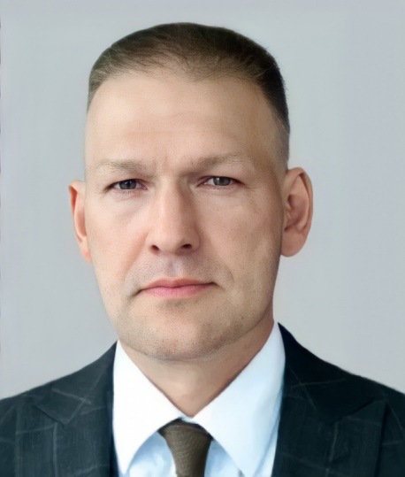
Родился 6 октября 1978 года в городе Губаха Пермской области.
В 1997 году окончил Кизеловский горный техникум по направлению «Строительство и эксплуатация зданий и сооружений».
В 2000 году окончил Уральскую государственную горно-геологическую академию, по специальности «Шахтное и подземное строительство».
2000 - 2001 гг. – крепильщик на подземном участке вентиляции СКРУ-2 - ОАО «Сильвинит».
2001 – 2001 гг. - мастер на участке №1 СКРУ- 2 - ОАО «Сильвинит».
2001 – 2003 гг. – служба в рядах Вооруженных Сил РФ.
2003 – 2004 гг. - мастер на участке №2 СКРУ-2 - ОАО «Сильвинит».
2004 – 2007 гг. – заместитель начальника участка №2 СКРУ -2 ОАО «Сильвинит».
2007 – 2010 гг. – председатель профсоюзного комитета СКРУ -2 ОАО «Сильвинит».
2010 - 2012 гг. – заместитель главного инженера по проектированию ОАО «Камская горная компания»
2012 - 2013 гг. – заместитель руководителя проекта «Половодовский калийный комбинат» ОАО «Уралкалий».
2013 – 2017 гг. - руководитель проекта «Половодовский калийный комбинат» ОАО «Уралкалий».
2017 – 2019 гг. – руководитель гидрозакладочных работ в ПАО «Уралкалий».
с 2019 года Председатель Первичной профсоюзной организации «Калийщик», ПАО «Уралкалий».
Женат, воспитывает сына.

Член фракции «ЕДИНАЯ РОССИЯ» в Законодательном Собрании Пермского края.
Член комитета по социальной политике в Законодательном Собрании Пермского края.

Помощники депутата:
Соликамский городской округ
Стародумова Светлана Ивановна
Александровский муниципальный округ
Помощник: Галкин Антон Михайлович

Зыбин Евгений Гордеевич
Избран 19 сентября 2021 года по одномандатному избирательному округу № 14.
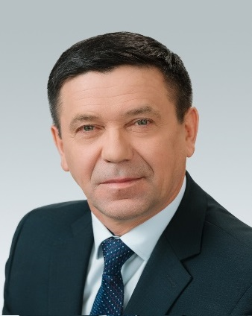
Родился 28 июня 1963 года в г.Чердынь Пермской области.
Образование высшее, выпускник Пермского политехнического института, факультет «Электрификация и автоматизация горных предприятий», по специальности «Горный инженер-электрик».
Профессиональную деятельность связал с «Уралкалием», где прошел путь от горного мастера на Первом рудоуправлении до директора компании по производству.
Удостоен звания «Почетный калийщик», кавалер знака «Шахтерская слава» II и III степени.
С 2005 по 2015 годы - депутат Березниковской городской Думы.
Женат, воспитал двоих детей.
Член фракции «ЕДИНАЯ РОССИЯ» в Законодательном Собрании Пермского края.
Член комитета по развитию инфраструктуры в Законодательном Собрании Пермского края.

Помощник депутата: Антон Сергеевич Художитков

Силаев Андрей Юрьевич
Избран 19 сентября 2021 года по одномандатному избирательному округу № 15.
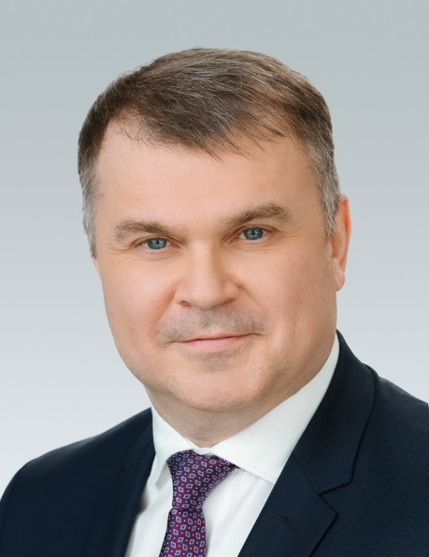
Родился 5 декабря 1972 года в городе Кыштыме Челябинской области.
Имеет два высших образования: инженерно-техническое (Челябинский государственный технический университет) и экономическое (Южно-уральский государственный университет).
Около 10 лет проработал в силовых структурах.
Затем трудился на ОАО «Челябинский электрометаллургический комбинат», на предприятиях российской металлургической группы «Мечел».
С 2011 года работает в компании «Уралкалий».
В настоящее время занимает должность директора по безопасности.
Женат, воспитывает трех дочерей.

Член фракции «ЕДИНАЯ РОССИЯ» в Законодательном Собрании Пермского края.
Член комитета по государственной политике и местному самоуправлению в Законодательном Собрании Пермского края.

Помощник депутата:
Ксения Николаевна Огиенко

Гарслян Армен Гайосович
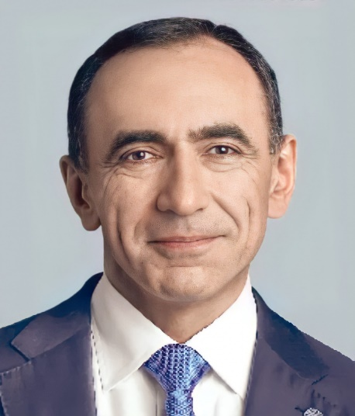
Избран 19 сентября 2021 года по одномандатному избирательному округу № 16.
Родился 21 января 1968 года в Богдановском районе (республика Грузия).
Образование:
Пермский государственный университет, юридический факультет, специальность «Юриспруденция» (1995 г.).
Московская международная высшая школа бизнеса «МИРБИС» по специальности «Финансы и кредит» (1999 г.).
Московская международная высшая школа бизнеса «МИРБИС» «МВА: мастер делового администрирования» (2005 г.).
Место работы, должность:
С 2004 года по настоящее время - ПАО «Метафракс», председатель Совета директоров, заместитель генерального директора.
Депутат Законодательного Собрания Пермского края первого (2006-2011 гг.) и второго (2011 – 2016 гг.) и третьего (2016-2021 гг.) созывов.
С 2013 года первый заместитель секретаря РО ВПП «ЕДИНАЯ РОССИЯ» Пермского края.
Воспитывает троих детей.
В 2018 году за достигнутые трудовые успехи и многолетнюю добросовестную работу награжден медалью ордена «За заслуги перед Отечеством» II степени.
Награжден Почетной грамотой Министерства промышленности и энергетики РФ, Почетной грамотой Пермского края, Благодарственным письмом Губернатора Пермского края, знаком «Герб Пермского края» I степени.

Первый заместитель председателя комитета по бюджету в Законодательном Собрании Пермского края.
Член постоянно действующей рабочей группы по рассмотрению вопросов строительства объектов общественной инфраструктуры, градостроительства и землепользования Пермского края.
Член фракции «ЕДИНАЯ РОССИЯ» в Законодательном Собрании Пермского края.
Член Президиума Политсовета РО ВПП «ЕДИНАЯ РОССИЯ» Пермского края.

Помощники депутата:
г. Пермь
Кнаус Юлия Анатольевна
Лазукова Алена Андреевна
г. Губаха
Поролло Константин Сергеевич

Демченко Альберт Михайлович
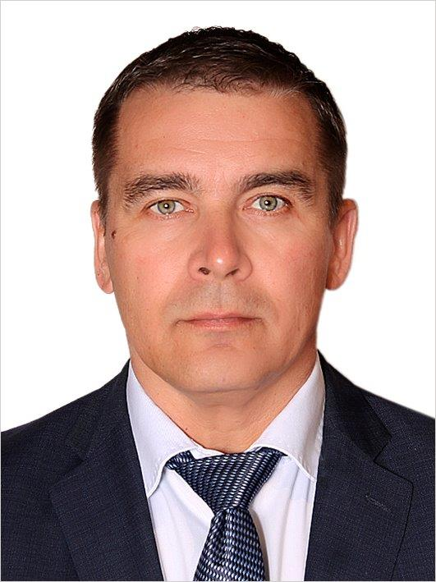
Избран 15 сентября 2023 года по одномандатному избирательному округу № 17.
Родился 27 ноября 1971 года в г. Чусовой Пермской области.
Образование и специальность: с 1989 по 1995 гг. обучался в Чайковском государственном институте физической культуры по специальности «Физическая культура», присвоена квалификация «Преподаватель физической культуры.Тренер»; в 2023 году окончил РАНХиГС по специальности «государственное и муниципальное управление», присвоена квалификация магистр.
Трудовая деятельность: с 1995 по 2015 – Член сборной России по санному спорту в Федерации санного спорта России;
с 2015 по 2018 – Главный тренер сборной России по санному спорту в Федерации санного спорта России;
с 2018 по 2021 – Старший тренер сборной России по санному спорту в Федерации санного спорта России;
с 2021 по 2023 – помощник губернатора Пермского края по вопросам спорта и взаимодействия со спортивной общественностью.
Общественная деятельность: член попечительского совета благотворительного фонда «Единый центр поддержки», Председатель Федерации бобслея Пермского края.
Спортивные достижения: Трёхкратный серебряный призёр Олимпийских игр (2006 и 2014), двукратный серебряный призёр чемпионата мира 2012 года, четырёхкратный чемпион Европы, обладатель Кубка мира 2004/05, многократный чемпион России. Заслуженный мастер спорта России по санному спорту. Заслуженный тренер России.
Награды и звания: награждён Орденом Почёта, Орденом Дружбы, Медалью «За воинскую доблесть» II степени, Медалью «За отличие в военной службе» I степени, Благодарностью Президента Российской Федерации – за заслуги в развитии физической культуры и спорта, высокие спортивные достижения на Играх XXI Олимпиады 2010 года в Ванкувере. Почётный гражданин города Чусовой.
Электронный адрес: DemchenkoAM@zsperm.ru
Помощники депутата:

1. Тимохин Александр Николаевич,
2. Мезенцева Наталья Александровна

Общественная приёмная депутата в г. Чусовой:
Помощник депутата: Мелентьева Евгения Викторовна,

Общественная приёмная депутата в г. Горнозаводск:
Помощник депутата: Дубова Ольга Владимировна

Шулькин Илья Григорьевич
Избран 19 сентября 2021 года по одномандатному избирательному округу № 18.
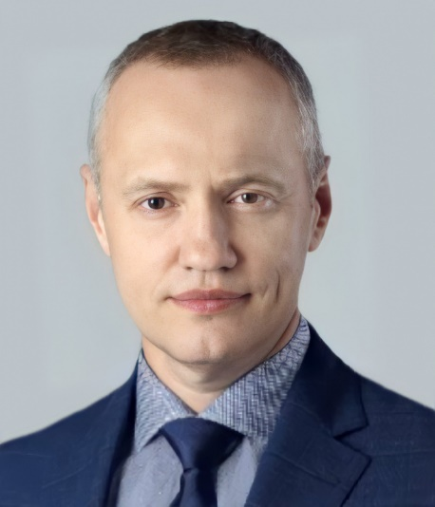
Родился 6 августа 1973 года в Перми.
В 1995 году окончил экономический факультет Пермского государственного университета по специальности «Бухгалтерский учет и аудит».
Женат, воспитывает трёх дочерей.
Депутат Законодательного Собрания Пермского края первого (2006-2011 гг.), второго (2011-2016 гг.) и третьего (2016-2021 гг.) созывов.
1991 - 2001 - трудовая деятельность в коммерческих и некоммерческих организациях.
С января 2001 по декабрь 2006 гг. - заместитель Главы города Перми.
С февраля 2007 по декабрь 2010 гг. - заместитель председателя Законодательного Собрания Пермского края первого созыва.
С декабря 2010 по декабрь 2012 гг. - представитель Правительства Пермского края при торговом представительстве Российской Федерации в Китайской Народной Республике.
С декабря 2013 по ноябрь 2018 гг. - работа в коммерческих организациях.
С января 2015 по март 2015 - некоммерческая организация «Фонд развития моногородов», советник Генерального директора.
С декабря 2018 по февраль 2021 гг. - Аппарат Правительства Пермского края, директор проектного офиса представительства Пермского края при Правительстве Российской Федерации.
В настоящее время замещает должность генерального директора акционерного общества «Управляющая компания индустриальных (промышленных) парков Пермского края», а также должность генерального директора акционерного общества «Управляющая компания «ОЭЗ Пермь».

Член фракции «ЕДИНАЯ РОССИЯ» в Законодательном Собрании Пермского края.
Член комитета по бюджету в Законодательном Собрании Пермского края.

Помощник депутата:
Мальцев Николай Леонидович
Общественная приемная:
Помощник депутата: Гасаенко Ольга Григорьевна

Третьяков Александр Владимирович
Избран 19 сентября 2021 года по одномандатному избирательному округу № 19.
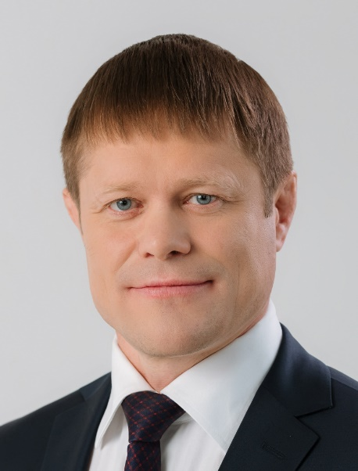
Родился 1 октября 1972 года в городе Пермь.
Окончил Санкт-Петербургский государственный университет экономики и финансов по специальности «Финансы и кредит».
Член политического совета и Президиума политического совета Пермского Регионального отделения Всероссийской политической партии «ЕДИНАЯ РОССИЯ».
Двукратный чемпион Европы по греко-римской борьбе. Чемпион мира по греко-римской борьбе. Бронзовый призёр Олимпийских игр в Атланте по греко-римской борьбе.
Президент НО «Пермский краевой фонд поддержки общественных и социальных инициатив «Медведь» в рамках активного участия в добровольческой (волонтерской) деятельности.
Основной вектор депутатской деятельности –– сохранение и исполнение социальных обязательств, помощь незащищенным и нуждающимся, создание комфортной среды проживания, обеспечение государственных гарантий. Обеспечение гарантированного участия каждого жителя в государственном управлении для защиты прав, обеспечения культурных, образовательных потребностей и доступа к качественным медицинским, жилищно-коммунальным, транспортным и бытовым услугам.

Депутат Законодательного Собрания Пермского края второго (2011-2016) и третьего созывов (2016-2021 гг.)

Член фракции «ЕДИНАЯ РОССИЯ» в Законодательном Собрании Пермского края.
Первый заместитель председателя комитета по развитию инфраструктуры в Законодательном Собрании Пермского края.
Член постоянной депутатской комиссии по контролю за достоверностью сведений о доходах, расходах, об имуществе и обязательствах имущественного характера депутата Законодательного Собрания, его супруги (супруга) и несовершеннолетних детей.

Инюткин Алексей Александрович
Избран 19 сентября 2021 года по одномандатному избирательному округу № 20.
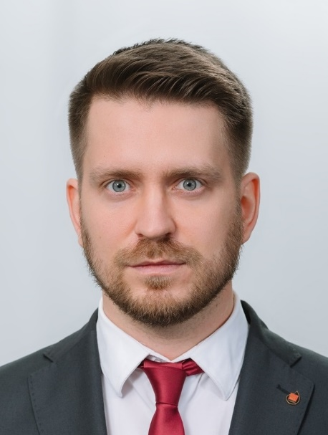
Родился 9 августа 1987 года в п. Алябьево Советского района Тюменской области ХМАО-Югра.
Окончил Самарский государственный университет по специальности «журналистика».
Работал корреспондентом в печатных СМИ Самарской области.
С 2011 по 2016 работал на телевидении в «Югорском информационно-издательском центре», ТВ «Югра», в телекомпании «Спектр» «Медиа-холдинга «Западная Сибирь».
Преподавал в Югорском государственном университете.
Член Союза журналистов России.
2016 г. - руководитель пресс-службы ООО «ЛУКОЙЛ-ПЕРМЬ».
2019 г. - начальник Центра общественных связей ООО «ЛУКОЙЛ-ПЕРМЬ».
2022-2023 гг. - заместитель генерального директора по связям с общественностью ООО «ЛУКОЙЛ-ПЕРМЬ».
декабрь 2023 г. - директор по внешним коммуникациям ПАО «Ростелеком» Урал.
За успешную деятельность награжден почетной грамотой ООО «ЛУКОЙЛ-ПЕРМЬ», благодарностью и почетной грамотой ПАО «ЛУКОЙЛ», медалью «Во славу и развитие Перми».
Награды:
- Серебряный диплом финалиста конкурса «ТЭФИ-Регион»;
- Диплом ООН за продвижение 17 целей устойчивого развития;
- Диплом финалиста премии «Effie Awards»;
- Диплом финалиста премии «PROBA Awards»;
Воспитывает сына.
Член Палаты молодых законодателей при Совете Федерации Федерального Собрания Российской Федерации.
Член фракции «ЕДИНАЯ РОССИЯ» в Законодательном Собрании Пермского края.
Член комитета по бюджету в Законодательном Собрании Пермского края.
Член постоянно действующей рабочей группы по совершенствованию законодательства по вопросам патриотического воспитания граждан Российской Федерации, проживающих на территории Пермского края.

Помощник депутата:
Любимова Ольга Александровна
Общественные приемные депутата в округе:
Чернушинский округ:
Руководитель – Матвеева Елена Викторовна
Куединский округ:
Руководитель – Азьмукова Галина Семёновна
Уинский округ:
Руководитель – Козлова Елена Михайловна

Суднева Ольга Альбертовна
Избрана 8 сентября 2024 года по одномандатному избирательному округу № 20.
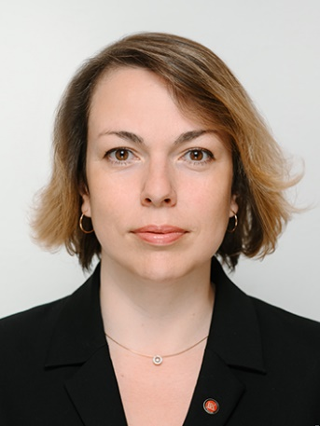
Родилась 11 июня 1984 года в г. Перми.
В 2006 году окончила Пермский государственный университет по специальности «Политология», а в 2009-м – Пермский государственный университет по специальности «Юриспруденция».
С 2006 года работает в ООО «ЛУКОЙЛ-ПЕРМЬ»: прошла путь от специалиста Отдела PR- и GR-проектов до директора Центра внешних коммуникаций «Прикамье» ООО «ЛУКОЙЛ-ПЕРМЬ».
В 2024 году окончила Московский институт нефтегазового бизнеса «МВА: Нефтяной и газовый бизнес» по специальности «Экономика и управление нефтегазовой отрасли».
На протяжении последних десяти лет курирует строительство и ремонт социальных объектов и благотворительных проектов Компании «ЛУКОЙЛ» в Пермском крае.
Секретарь Общественного территориального Совета по координации деятельности дочерних обществ ПАО «ЛУКОЙЛ» в Пермском крае.
Член Координационного совета по проведению краевого конкурса социальных проектов на предоставление грантов губернатора Пермского края социально ориентированным некоммерческим организациям и физическим лицам.
Награждена благодарственным письмом председателя Законодательного Собрания Пермского края (2015 год), благодарственным письмом губернатора Пермского края (2021 год), благодарностью Министерства энергетики Российской Федерации (2022 год), почетной грамотой ПАО «ЛУКОЙЛ» (2023 год), благодарностью Министерства строительства и жилищно-коммунального хозяйства Российской Федерации (2023 год), благодарственным письмом губернатора Пермского края (2024 год).
Замужем, двое детей.
Член фракции «ЕДИНАЯ РОССИЯ» в Законодательном Собрании Пермского края.
Член комитета по государственной политике и местному самоуправлению в Законодательном Собрании Пермского края.

Помощник депутата:
Шилкова Дарья Андреевна
Общественные приемные депутата в округе:
Чернушинский округ:
Руководитель — Матвеева Елена Викторовна
Куединский округ:
Руководитель — Азьмукова Галина Семёновна
Уинский округ:
Руководитель — Козлова Елена Михайловна

Черезов Сергей Борисович
Избран 19 сентября 2021 года по одномандатному избирательному округу № 21.
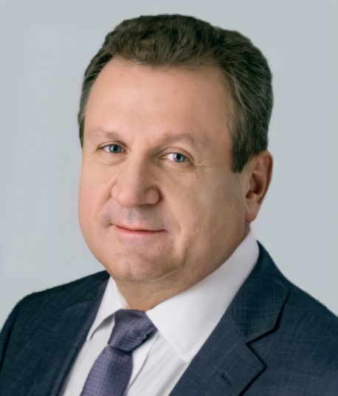
Родился 27 мая 1965 года в Перми.
В 1987 году окончил Пермский политехнический институт, «Теплогазоснабжение и вентиляция», специальность инженер-строитель.
В 2003 году окончил Уральскую академию государственной службы, «Государственное и муниципальное управление», специальность менеджер.
В 1987 году начал трудовую деятельность мастером эксплуатационной службы Свердловского района треста «Пермгоргаз» (г. Пермь).
В 1997 году – вице-президент (технический директор) ЗАО «Фирма «Уралгазсервис» (г. Пермь).
В 2004 году – генеральный директор ЗАО «Фирма «Уралгазсервис» (г. Пермь).
В 2011 году продолжил трудовую деятельность за пределами Перми (заместитель генерального директора ООО «АНТ-Информ», г. Санкт-Петербург, генеральный директор ООО «Газпром газораспределение Смоленск», генеральный директор АО «Газпром газораспределение Смоленск», г. Смоленск).
В сентябре 2018 года вернулся в родной город и возглавил ООО «Газпром межрегионгаз Пермь», АО «Газпром газораспределение Пермь», АО «Пермгазтехнология», где до настоящего момента является генеральным директором.

Награжден Почётной грамотой Министерства энергетики Российской Федерации, Почётный работник газовой промышленности.
Член партии «ЕДИНАЯ РОССИЯ» с 2007 года.
Женат, воспитывает двоих детей.

Член фракции «ЕДИНАЯ РОССИЯ» в Законодательном Собрании Пермского края.
Член комитета по бюджету в Законодательном Собрании Пермского края.

Помощники депутата:
Шнайдер Ольга Вячеславовна
Чижова Анна Викторовна

Наборщиков Алексей Виталиевич
Избран 19 сентября 2021 года по одномандатному избирательному округу № 22.
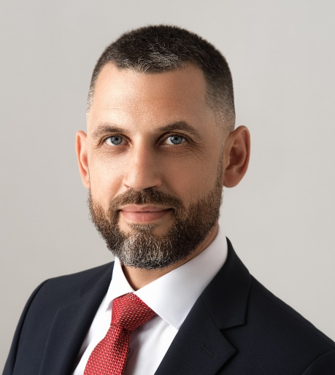
Родился 11 мая 1978 года в городе Чайковский.
Место жительства - Чайковский Пермский край.
Место работы – директор ООО «Триал-Сервис»
В 1992 году окончил курс средней общеобразовательной школы № 11 г. Чайковский. В 1996 году окончил с отличием Чайковский колледж точного приборостроения по специальности техник-электроник. Во время прохождения учебной практики на заводе «Точмаш» получил первую рабочую профессию электромонтер 4-гo разряда.
С 1996 по 1998 год проходил службу в рядах Российской армии, выполнял миротворческую миссию в зоне грузино-абхазского конфликта.
Сразу же после армии в 1998 году был принят на работу в ООО «Чайковская редакция телепрограммы Объектив» оператором монтажа ЭВМ.
Одновременно с основным местом работы был принят на работу по совместительству в MУП «Оскар» механиком холодильных установок.
В 1999 году сменил основное место работы и пять лет работал техником по ремонту медицинского оборудования в ДОУ №15.
Высшее образование получил на вечернем отделении Пермского государственного технического университета, где учился с 1998 года по 2003 год.
Также с 1999 года был зарегистрирован в качестве индивидуального предпринимателя. Основной вид деятельности – ремонт бытовой техники.
В 2008 году создал и возглавил компанию ООО «Триал-Сервис», директором которой является в настоящий момент.
В 2018 году поступил на факультет «Государственное и муниципальное управление». Окончил в 2022 году.
Женат, воспитывает дочь и двух сыновей.
С 2021 года избран депутатом Законодательного Собрания Пермского края. Является членом комитета по бюджету.
Член фракции «Коммунистическая партия Российской Федерации» (КПРФ) в Законодательном Собрании Пермского края.

Ответственный помощник:
Русских Марианна Владимировна

Сухих Валерий Александрович
Избран 19 сентября 2021 года по одномандатному избирательному округу № 23.
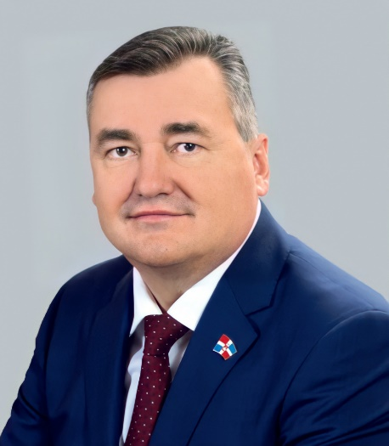
Родился 29 мая 1965 года в г. Перми.
Окончил военно-медицинский факультет Томского медицинского института. В 2000 году получил ученую степень кандидата экономических наук, защитив диссертацию по специальности «Региональная и муниципальная экономика». В 2009 году защитил докторскую диссертацию «Развитие теоретико-методологических основ формирования социоэкономики в пространстве региона». Присвоена ученая степень доктора экономических наук.
Награжден медалью ордена «За заслуги перед Отечеством» II степени (2015г.), благодарностью Председателя Совета Федерации Федерального Собрания Российской Федерации (2018 г.)
С 1996 года - председатель Пермской Городской Думы.
С ноября 2003 года - заместитель губернатора Пермской области. Курировал блок социальных вопросов.
С 17 июля 2006 года - заместитель председателя Правительства Пермского края.
С 15 января 2007 года - руководитель Администрации Губернатора Пермского края.
С 2008 года - председатель Правительства Пермского края.
С 23 декабря 2011 года – председатель Законодательного Собрания Пермского края второго созыва.
С 29 сентября 2016 года – председатель Законодательного Собрания Пермского края третьего созыва.
С 30 сентября 2021 года – председатель Законодательного Собрания Пермского края четвертого созыва.
Женат. Воспитывает троих детей.
Член фракции «ЕДИНАЯ РОССИЯ» в Законодательном Собрании Пермского края.
Член постоянной депутатской комиссии по контролю за достоверностью сведений о доходах, расходах, об имуществе и обязательствах имущественного характера депутата Законодательного Собрания, его супруги (супруга) и несовершеннолетних детей.
Советники председателя:
Корнейчук Сергей Викторович
Хованская Алла Леонидовна
Браун Елена Альфредовна
Консультант-помощник:
Можаева Евгения Игоревна
Общественные приемные депутата в округе:
Бардымский округ
Руководитель - Курбангалиева Фадия Фаизовна
Еловский округ
Руководитель — Власова Валентина Ивановна
Осинский округ
Руководитель — Фотина Елена Васильевна
Чайковский округ
Руководитель — Налимов Роман Владимирович

Ветошкин Сергей Александрович
Избран 19 сентября 2021 года по одномандатному избирательному округу № 24.
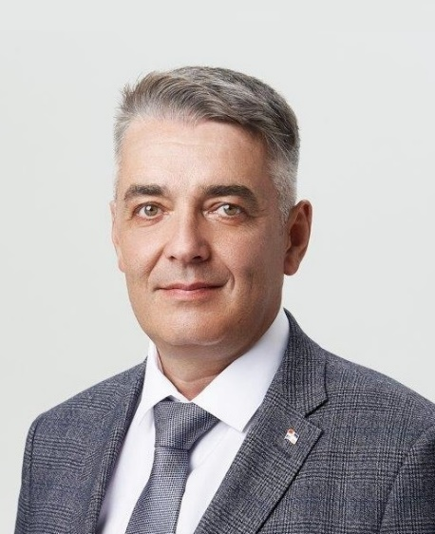
2000 – 2006 гг. – депутат Земского Собрания Верещагинского района.
2005 – 2006 гг. – председатель Земского Собрания Верещагинского района.
2006 год – первый заместитель главы Верещагинского муниципального района.
2006 – 2007 гг. – начальник отдела мониторинга территорий департамента территорий Администрации губернатора Пермского края.
2008 – 2016 гг. – заместитель начальника, начальник управления по взаимодействию с органами местного самоуправления аппарата Законодательного Собрания Пермского края.
Депутат Законодательного Собрания Пермского края второго созыва (с 19 мая 2016 года).
Депутат Законодательного Собрания Пермского края третьего созыва (2016-2021 гг.), заместитель председателя комитета по промышленности, экономической политике и налогам.
Женат. Двое детей.

Председатель комитета по социальной политике.
Член фракции «ЕДИНАЯ РОССИЯ».
Член постоянной депутатской комиссии по контролю за достоверностью сведений о доходах, расходах, об имуществе и обязательствах имущественного характера депутата Законодательного Собрания, его супруги (супруга) и несовершеннолетних детей.
Член постоянной депутатской комиссии по вопросам противодействия коррупции в Пермском крае.
Консультант-референт (приемная):
Костиков Андрей Викторович
Общественные приемные:

Верещагинский округ:
Ильенко Юрий Георгиевич
Чулкова Маргарита Германовна
Карагайский округ:
Чалова Елена Леонидовна
Сивинский округ:
Саначев Николай Александрович
Нытвенский округ:
Романова Марина Степановна

Габдуллин Радмир Илдарович
Избран 19 сентября 2021 года по одномандатному избирательному округу № 25.
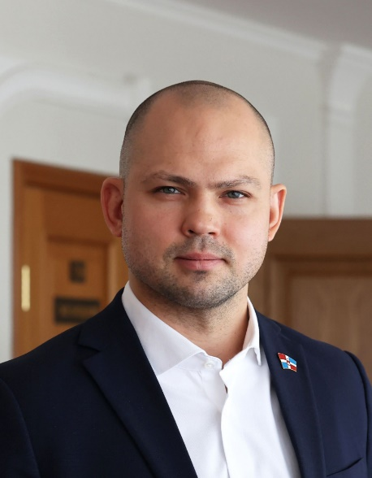
Родился 20 декабря 1987 года в городе Октябрьский, Республика Башкортостан.
Служба в Вооруженных Силах Российской Федерации с 2008 по 2009 год.
В 2010 году окончил Российский государственный университет физической культуры, спорта и туризма по специальности «Физическая культура и спорт».
В 2013 году окончил Российскую академию народного хозяйства и государственной службы при Президенте Российской Федерации по специальности «Управление персоналом».
В 2022 году окончил аспирантуру в ФГБОУ ВО «Уральский государственный университет физической культуры» по программе подготовки научно-педагогических кадров в аспирантуре по направлению подготовки «Образование и педагогические науки».
С 2018 года по 2022 год - президент Общероссийской общественной организации «Союз смешанных боевых единоборств «ММА» России».
С 2019 го по настоящее время - советник Директора Благотворительного фонда содействия патриотическому развитию общества «Лидер».
С 2020 года по 2022 год - тренер, старший тренер спортивной сборной команды Российской Федерации Центра подготовки сборных команд России.
С 2021 года по 2023 год - советник генерального директора по спорту и молодежной политике АО «ОХК «Уралхим» и ПАО «Уралкалий».
С 2023 года по 2024 - директор по спорту АО «ОХК «Уралхим» и директор по спорту и молодежной политике ПАО «Уралкалий».
С 2024 года по настоящее время - директор по социальной политике АО «ОХК «Уралхим».
Присвоены: звание «Мастер спорта России» и почетное звание «Заслуженный тренер России». Объявлена Благодарность Министра спорта РФ «За значительный вклад в развитие физической культуры и спорта в РФ», вручена Почетная грамота Министра спорта РФ.
Член Молодежного парламента при Государственной Думе Российской федерации
Заместитель председателя комитета по социальной политике в Законодательном Собрании Пермского края.
Член постоянной рабочей группы Законодательного Собрания Пермского края по совершенствованию законодательства по вопросам патриотического воспитания граждан Российской Федерации, проживающих на территории Пермского края.
Член Координационного совета при губернаторе Пермского края по вопросам реализации государственной молодежной политики в Пермском крае.
Член фракции «ЕДИНАЯ РОССИЯ» в Законодательном Собрании Пермского края.
Помощник депутата:
Резвухина Ангелина Львовна

Килейко Дмитрий Евгеньевич
Избран 19 сентября 2021 года по одномандатному округу № 26.
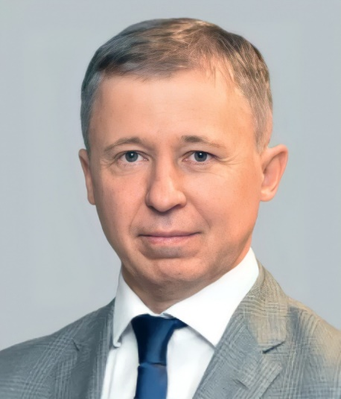
Родился 22 августа 1973 в г. Перми
В 1995 г. окончил Пермский Государственный университет по специальности «Геофизические методы поисков и разведки месторождений полезных ископаемых», присвоена квалификация «Геолог-геофизик».
В 1999 г. окончил Региональный межотраслевой центр переподготовки кадров при Пермском государственном техническом университете, диплом о переподготовке по программе «Финансы и кредит (Финансовое управление компанией)».
Свою трудовую деятельность начал в АО «Пермнефтегеофизика» инженером камеральной партии.
С 2000 г. по 2003 г. - ЗАО «Лукойл-Пермь», инженер, затем начальник геологического отдела.
С 2003 г. по 2007 г. - ООО «Лукойл Оверсиз», главный специалист отдела геологоразведочных работ и лицензирования, менеджер по геологоразведке.
С 2007 г. по 2017 г. - Группа компаний «Нефтьсервисхолдинг», руководитель проектного офиса «Разведка», директор Среднеазиатского филиала, затем 1-ый заместитель ООО «ПИТЦ-Геофизика», директор ООО «Геофизическая компания «Каспий».
С 2017 г. по 2020 г. – Правительство Пермского края, министр природных ресурсов, лесного хозяйства и экологии Пермского края.
С 28.12.2021 г. - Президент «РИД Ойл-Пермь».

Член фракции «ЕДИНАЯ РОССИЯ» в Законодательном Собрании Пермского края.
Заместитель председателя комитета по государственной политике и местному самоуправлению в Законодательном Собрании Пермского края.

Помощник депутата:
Кашуба Наталья Викторовна

Лядова Надежда Алексеевна
Избрана 19 сентября 2021 года по одномандатному округу № 27.
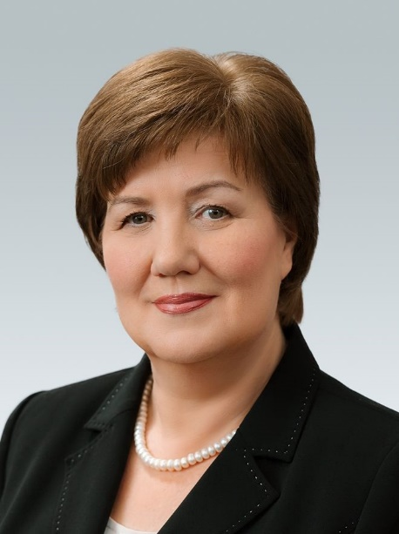
Родилась 15 сентября 1958 года в городе Очёр Пермской области.
В 1980 году окончила Пермский политехнический институт по специальности «Геология и разведка нефтяных и газовых месторождений».
Трудовой путь начала в 1980 году с инженера-исследователя кафедры геологии нефти и газа научно-исследовательского сектора Пермского политехнического института.
С 1992 по 1997 гг. -преподаватель Пермского государственного технического университета, кандидат геолого-минералогических наук (1993 г.)
В 1997 году перешла на работу в ОАО «ПермНИПИнефть».
С 2005 по 2011 гг. - директор ОАО «ПермНИПИнефть».
С 2011 по 2021 гг. - заместитель генерального директора - директора филиала ООО «ЛУКОЙЛ-Инжиниринг» «ПермНИПИнефть» в г. Перми.
В настоящее время советник Генерального директора ООО «ЛУКОЙЛ-Инжиниринг», заведующая кафедрой ПНИПУ «Нефтегазовый инжиниринг».
Награждена Благодарностью Министерства энергетики Российской Федерации (2001 год), Почётной грамотой Министерства энергетики Российской Федерации (2004 год), Благодарственным письмом Президента Российской Федерации (2014 год), Знаком «За заслуги перед Компанией» (2016 год).
11 июня 2009 года удостоена звания «Почётный нефтяник» Министерства топлива и энергетики Российской Федерации.
Лауреат премии Правительства России в области науки и техники за 2011 год.
Указом Президента России от 28.10.2019 награждена Медалью Ордена «За заслуги перед Отечеством II степени».
Региональный координатор проекта ВПП «ЕДИНАЯ РОССИЯ» «Культура малой Родины» в Пермском крае.
Замужем, два сына.

Депутат Законодательного Собрания третьего созыва (2016-2021)

Член фракции «ЕДИНАЯ РОССИЯ» в Законодательном Собрании Пермского края.
Член комитета по государственной политике и местному самоуправлению в Законодательном Собрании Пермского края.
Член постоянной депутатской комиссии по контролю за достоверностью сведений о доходах, расходах, об имуществе и обязательствах имущественного характера депутата Законодательного Собрания, его супруги (супруга) и несовершеннолетних детей.

Помощники депутата:
Овчинникова Татьяна Витальевна
Шилкова Дарья Андреевна

Пылёв Дмитрий Павлович
Избран 19 сентября 2021 года по одномандатному округу № 28.
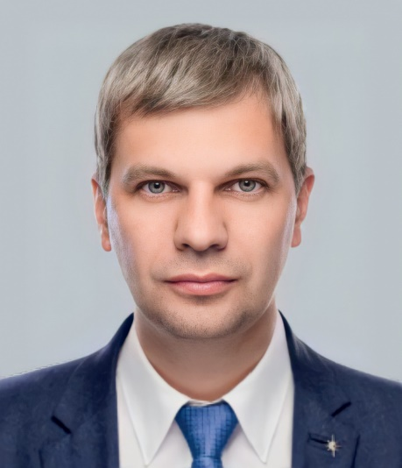
Родился 26 августа 1976 года в городе Перми.
В 1998 году окончил Пермский государственный университет по специальности «Менеджмент».
В 2006 году окончил Уральскую академию государственной службы, г. Екатеринбург, по специальности «Юриспруденция».
С 1994 по 2000 гг. - экономист-финансист Акционерной фирмы «Уралгазсервис».
С 2000 по 2005 гг. - начальник отдела ценных бумаг ОАО «Коммерческий банк «Прикамье».
С 2005 по 2013 гг. - директор дополнительного офиса ОАО «Коммерческий банк «Прикамье».
С 2013 года - генеральный директор ООО «Уральский завод противогололедных материалов».
С 2021 года - депутат Законодательного Собрания Пермского края четвертого созыва.
Женат, воспитывает троих детей.

Член фракции «ЕДИНАЯ РОССИЯ» в Законодательном Собрании Пермского края.
Первый заместитель председателя комитета по промышленности, экономической политике и налогам в Законодательном Собрании Пермского края.

Помощник депутата:
Ломакина Елена Владимировна
Золотко Оксана Аркадьевна (по Пермскому муниципальному округу),
Общественная приемная:
Помощник: Третьякова Надежда Валентиновна

Петров Алексей Алексеевич
Избран 19 сентября 2021 года по одномандатному избирательному округу № 29.
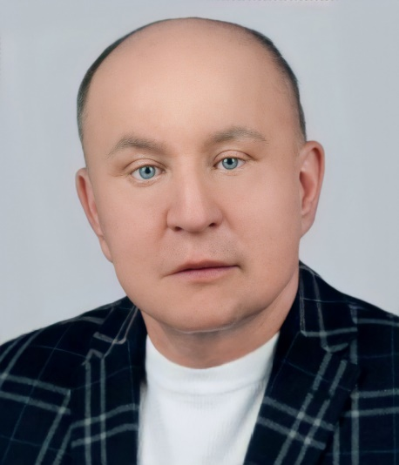
Родился 10 декабря 1959 года в городе Кудымкар Пермской области.
В 1990 году окончил Московский кооперативный институт имени Дружбы народов по специальности «Товароведение и организация торговли непродовольственными товарами». Товаровед высшей квалификации.
С 1976 по 1979 гг. - учеба в городском профессионально-техническом училище № 48.
В 1979 году - электросварщик ручной сварки четвертого разряда Северных электрических сетей.
С 1979 по 1981 гг. - служба в рядах Советской Армии.
С 1979 по 1982 гг. - учеба на курсах по подготовке водителей.
В 1982 году - водитель Кудымкарского автотранспортного предприятия, газоэлектросварщик Кудымкарского автотранспортного предприятия.
С 1982 по 1984 гг. - учеба в Пермском кооперативном техникуме.
С 1984 по 1986 гг. - товаровед Косинского райпо.
С 1986 по 1988 гг. - заместитель председателя правления по заготовкам Косинского райпо.
С 1988 по 1990 гг. - председатель Пешнигортского сельпо Кудымкарского райпотребсоюза.
В 1990 году - заместитель начальника по торговле «Отделение рабочего снабжения №12 «Уренгойгазпром» в г. Уренгой, Ямало-Ненецккого автономного округа.
С 1990 по 1992 гг. - директор Кудымкарского треста общественного питания.
В 1992 году - директор муниципального производственно-коммерческого центра «Контакт», директор муниципального торгово-производственного центра «Кудымкарский».
С 1992 по 1996 гг. - директор муниципального торгового предприятия «Отрада».
С 1990 по настоящее время - директор Общества с ограниченной ответственностью «Маркетинг».
Депутат Законодательного Собрания Пермского края первого созыва (с 2009-2011 гг.).
Депутат Законодательного Собрания Пермского края второго созыва (2011-2016 гг.).
Депутат Законодательного Собрания Пермского края третьего созыва (2016-2021 гг.).

Член фракции «ЕДИНАЯ РОССИЯ» в Законодательном Собрании Пермского края.
Член комитета по развитию инфраструктуры в Законодательном Собрании Пермского края.

Помощник депутата: Ганькова Людмила Дмитриевна

Хозяшев Владимир Семенович
Избран 19 сентября 2021 года по одномандатному избирательному округу № 30.
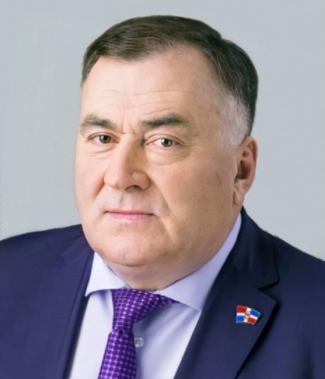
Родился 18 февраля 1961 года в д. Нельсина, Кудымкарского района, Пермской области.
Образование: Средне-профессиональное: 1979 г. Средне городское профессионально-техническое училище №13, по специальности электрослесарь (слесарь), дежурный по ремонту оборудования
Предыдущие места работы:
02.10.1978 – 13.04.1979 Учащийся по специальности электрослесарь – Средне городское профессионально-техническое училище №13
26.03.1979 – 06.04.1979 Ученик электрослесаря по ремонту оборудования (практика) Шахта «Интинская»
30.06.1981 – 15.06.1988 Водитель, токарь 5 разряда – Кудымкарское автотранспортное предприятие
18.06.1988 – 24.03.1990 Водитель – Кооператив «Экспресс»
25.03.1990 - 23.05.1991 Водитель а/м КАМАЗ Межхозяйственное предприятие «Кудымкаррайагросервис»
27.05.1991 – 02.10.2005 Директор – Государственно – общественное комплексное малое предприятие «Номинал»
03.10.2005 – 16.11.2016 Директор ООО «Северный Альянс»

Депутат Законодательного Собрания Пермского края второго созыва (2011 - 2016) от одномандатного избирательного округа №30.
Депутат Законодательного Собрания Пермского края третьего созыва (2016 - 2021) от одномандатного избирательного округа №30.
19 сентября 2021 года года избран депутатом Законодательного Собрания Пермского края 4 созыва от одномандатного избирательного округа №30.

Член фракции «ЕДИНАЯ РОССИЯ» в Законодательном Собрании Пермского края.
Член комитета по развитию инфраструктуры в Законодательном Собрании Пермского края.
Член постоянной депутатской комиссии по вопросам противодействия коррупции в Пермском крае.

Помощник депутата:
Теплоухов Денис Николаевич

Депутаты, избранные от регионального отделения политической партии «ЕДИНАЯ РОССИЯ»

Аветисян Эдуард Альбертович
Избран 19 сентября 2021 года от регионального отделения политической партии «ЕДИНАЯ РОССИЯ».
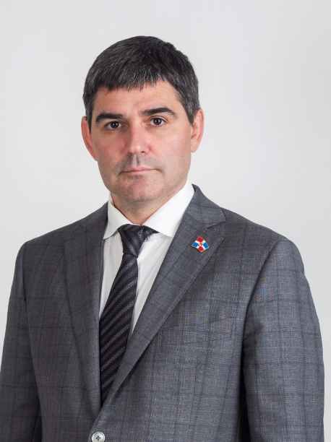
Родился 07 ноября 1977 г. в городе Перми.
Окончил Пермский государственный университет в 1999 году, специальность: экономическая теория, квалификация: экономист.
1995 г. - специалист Западно-уральского института экспертизы, оценки и аудита;
2000 г. - коммерческий директор ООО «Топ Трэйд»;
2002 г. - помощник генерального директора ЗАО «Сибур-Химпром»;
2005 г – заместитель директора по экономике и финансам ООО «ФинИнКом»;
2008 г. - советник директора филиала по коммерческим вопросам ООО Управляющая компания «УРАЛХИМ»;
2009 г. - коммерческий директор Березниковское ОАО «АЗОТ»;
2013 г. - советник ОАО ОХК «Уралхим»;
2016 г. - заместитель начальника управления по связям с государственными органами власти ПАО «Уралкалий».
2023 г. - заместитель директора по взаимодействию с органами власти ПАО «Уралкалий».
Женат, воспитывает двух дочерей.

Член фракции «ЕДИНАЯ РОССИЯ» в Законодательном Собрании Пермского края.
Член комитета по промышленности, экономической политике и налогам в Законодательном Собрании Пермского края.

Помощники депутата:
Соликамский городской округ
Калинина Наталия Вячеславовна

Яшкин Сергей Леонидович
Избран 19 сентября 2021 года от регионального отделения политической партии «ЕДИНАЯ РОССИЯ».
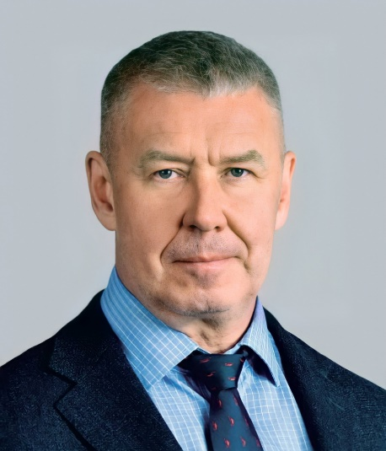
Герой России, полковник полиции в отставке, заместитель председателя Законодательного Собрания Пермского края.
Член Партии «ЕДИНАЯ РОССИЯ», член политического совета Пермского Регионального отделения Всероссийской политической партии «ЕДИНАЯ РОССИЯ», член Президиума политического совета Пермского Регионального отделения Всероссийской политической партии «ЕДИНАЯ РОССИЯ».
Родился 8 июля 1965 года в городе Перми.
Окончил Государственное образовательное учреждение высшего профессионального образования «Нижегородская академия Министерства внутренних дел Российской Федерации»
1980 – 1983 гг. – Производственное объединение МАШИНОСТРОИТЕЛЬНЫЙ ЗАВОД имени Ф.Э.Дзержинского.
1983 – 1985 гг. – служба в рядах Советской Армии.
1985 – 2015 гг. – МВД Пермской области и Пермского края, в том числе 2011 – 2015 гг. командир специального отряда быстрого реагирования ГУ МВД России по Пермскому краю.
Депутат Законодательного Собрания Пермского края третьего и четвертого созывов. Основной вектор депутатской деятельности: совершенствование законодательства по вопросам патриотического воспитания молодежи, помощь ветеранам и сотрудникам правоохранительных органов в предоставлении качественной социальной и медицинской помощи, поддержка социальных проектов в сфере добровольческой (волонтерской) деятельности.
Руководитель постоянно действующей рабочей группы по совершенствованию законодательства по вопросам патриотического воспитания граждан Российской Федерации, проживающих на территории Пермского края.
Член постоянно действующих рабочих групп по рассмотрению вопросов реформирования жилищно-коммунального комплекса Пермского края, по рассмотрению вопросов, связанных с развитием автомобильных дорог и дорожной деятельностью в Пермском крае, по рассмотрению вопросов строительства объектов общественной инфраструктуры.
Награды и звания:
- Звание «Герой Российской Федерации». Вручен знак особого отличия – медаль «Золотая Звезда»;
- Орден Мужества;
- Медаль «За отвагу»;
- Медаль «За отвагу»;
- Медаль ордена «За заслуги перед Отечеством» I и II степеней;
- Почетное звание «Почетный гражданин Пермского края».

С 7 октября 2021 года – заместитель председателя Законодательного Собрания Пермского края
Член фракции «ЕДИНАЯ РОССИЯ» в Законодательном Собрании Пермского края.
Член постоянной депутатской комиссии по вопросам противодействия коррупции в Пермском крае.
Консультант-помощник:
Тетенова Полина Сергеевна
Помощники депутата:
Севрюгина Екатерина Валерьевна
Филимонова Ольга Геннадьевна

Григорьев Вячеслав Вениаминович
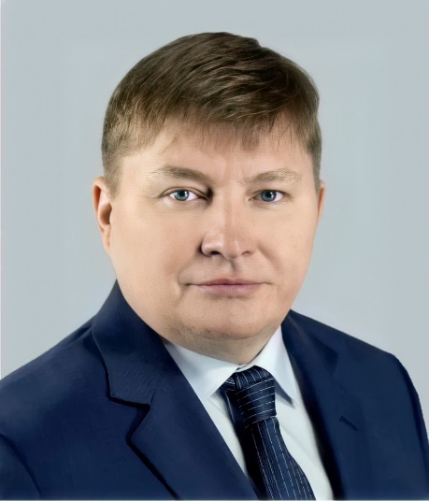
Избран 19 сентября 2021 года от регионального отделения политической партии «ЕДИНАЯ РОССИЯ»
Родился 27 февраля в 1968 году в г. Карталы (Челябинская область) в семье военнослужащего.
В 1990 году закончил Пермское Высшее Военное Командно-Инженерное Краснознаменное училище Ракетных Войск им. Маршала Советского Союза Чуйкова В.И.
С 1990 г. по 2002 г. служил в ракетной дивизии Пермской области. Закончил службу в должности начальника штаба ракетного полка, подполковник запаса.
Награжден медалью ордена «За заслуги перед Отечеством» II степени, имеет две благодарности от Президента Российской Федерации В.В. Путина.
Женат, две дочери.
С 2002 г. по 2004 г. Первый заместитель главы администрации ЗАТО Звездный,
С 2004 г. по 2010 г. - Президент Пермского регионального общественного благотворительного некоммерческого фонда «Город». Фонд занимается вопросами социальной защиты и экологии,
В марте 2004 года вступил в партию «ЕДИНАЯ РОССИЯ»,
С 2006 г. по 2010 г. - Заместитель директора ООО «Верхнекамский судостроительный комплекс»,
С 2010 г. по 2013 г. – Заместитель генерального директора ООО «КТУ»,
В 2006 году избран депутатом Пермской городской Думы по округу №13,
В 2011 году избран депутатом Пермской городской Думы по округу №13, председатель комитета по городскому хозяйству,
С 2013 г. по 2017 г. Временно исполняющий обязанности Руководителя Регионального исполнительного комитета Регионального отделения Партии «ЕДИНАЯ РОССИЯ» Пермского края,
С 2017 г. по 2018 г. Руководитель Регионального исполнительного комитета Регионального отделения Партии «ЕДИНАЯ РОССИЯ» Пермского края,
18 сентября 2016 года избран депутатом Пермской городской думы VI созыва по партийным спискам регионального отделения Всероссийской политической партии «Единая Россия», председатель комитета по городскому хозяйству,
9 ноября 2018 года избран Секретарем регионального отделения партии «ЕДИНАЯ РОССИЯ»,
С 2018 г. по 2021 г. – Руководитель направления по работе с государственными органами по Пермскому краю АО Минерально-химическая компания «ЕвроХим»,
С 2020 г. по 2021 г. – депутат Законодательного Собрания Пермского края третьего созыва, член комитета по государственной политике и местному самоуправлению,
19 сентября 2021 г. избран депутатом Законодательного Собрания Пермского края четвертого созыва от регионального отделения партии «ЕДИНАЯ РОССИЯ»,
С 7 октября 2021 г. – первый заместитель председателя Законодательного Собрания Пермского края,
Член фракции «ЕДИНАЯ РОССИЯ» в Законодательном Собрании Пермского края.

Консультант-референт первого заместителя председателя
Кутузова Ольга Константиновна
Помощник депутата по связям с общественностью и СМИ
Кассиров Илья Федорович
Помощники по работе с обращениями граждан
Кучкасова Елена Леонидовна
Ведерников Сергей Александрович

Мельников Алексей Евгеньевич
Избран 19 сентября 2021 года от регионального отделения политической партии «ЕДИНАЯ РОССИЯ».
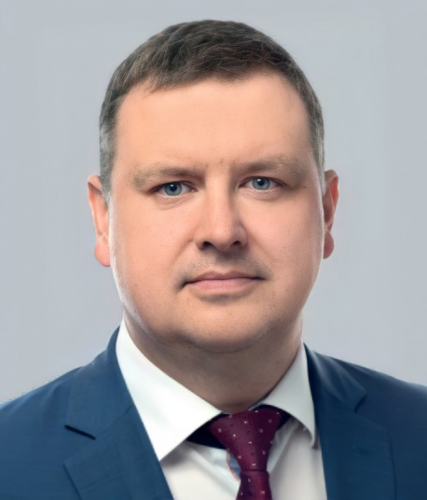
Родился 23 октября 1981 года в городе Соликамск Пермской области.
В 2000 году окончил Пермский финансово-экономический колледж.
В 2003 году окончил Казанский государственный финансово-экономический институт по специальности «Финансы и кредит».
В 2011 году получил степень Кандидата экономических наук.

Член фракции «ЕДИНАЯ РОССИЯ» в Законодательном Собрании Пермского края.
Председатель комитета по промышленности, экономической политике и налогам Законодательного Собрания Пермского края.
Член постоянной депутатской комиссии по вопросам противодействия коррупции в Пермском крае.
Член постоянной депутатской комиссии по контролю за достоверностью сведений о доходах, расходах, об имуществе и обязательствах имущественного характера депутата Законодательного Собрания, его супруги (супруга) и несовершеннолетних детей.

Консультант-референт:
Касаткина Евгения Викторовна

Мазлов Алексей Николаевич
Избран 19 сентября 2021 года от регионального отделения политической партии «ЕДИНАЯ РОССИЯ».
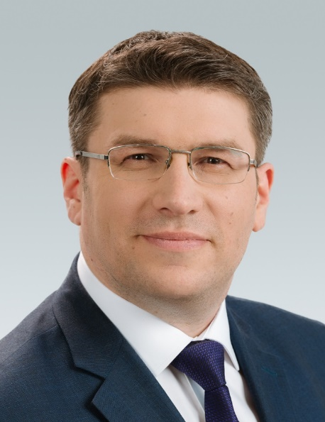
Депутат Законодательного Собрания Пермского края четвертого созыва.
Региональное отделения политической партии «Единая Россия», 16 избирательный округ
Родился 31 января 1978 года, в городе Губаха.
В 2000 году окончил Уральский государственный технический университет в г. Екатеринбург, по специальности инженер «Тепловые электрические станции».
С 2000 по 2001 годы инженер парогазоцеха ОАО «Метафракс»
С 2001 по 2002 годы инженер-теплотехник парогазоцеха ОАО «Метафракс»
С 2002 по 2004 годы ведущий инженер-теплотехник производственно-технического отдела управления ОАО «Метафракс»
С 2004 по 2009 годы начальник бюро энергетики производственно-технического отдела управления ОАО «Метафракс»
С 2009 по 2012 годы глава Губахинского городского поселения Губахинского муниципального района
С 2013 по 2018 годы помощник генерального директора ОАО «Метафракс»
С 2018 по октябрь 2021 года начальник отдела управления персоналом ПАО «МЕТАФРАКС КЕМИКАЛС»
С 2006 года являлся депутатом Думы Губахинского городского поселения I и II созывов.
С 2012 года являлся депутатом Губахинской городской Думы I и II созывов.
С 30.09.2016 года - заместитель председателя Губахинской городской Думы на не освобождённой (непостоянной) основе.
С 2017 по октябрь 2021 года председатель Губахинской городской Думы II созыва.
Женат, воспитывает двоих детей.

Член фракции «ЕДИНАЯ РОССИЯ» в Законодательном Собрании Пермского края.
Первый заместитель председателя комитета по социальной политике в Законодательном Собрании Пермского края.

Помощники депутата:
г. Губаха
Поролло Константин Сергеевич
г. Кизел
Губина Марина Юрьевна
г. Гремячинск
Кузьмин Александр Александрович
г. Пермь
Прозорова Наталья Евгеньевна
Фомина Елизавета Владимировна (взаимодействие со СМИ)

Абдуллина Татьяна Юрьевна
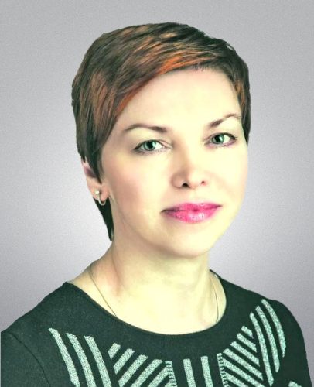
Избрана 9 ноября 2023 года от регионального отделения политической партии «ЕДИНАЯ РОССИЯ».
Родилась 27 февраля 1966 года в поселке Березники Сивинского района Пермской области.
В 1989 году окончила Пермский государственный университет по специальности «Преподаватель истории».
В 1997 году окончила Российскую академию государственной службы при Президенте Российской Федерации по специальности «Государственное и муниципальное управление».
2010-2017 Министр социального развития Пермского края.
2017-2020 Заместитель председателя Правительства Пермского края.
В 2003 году присвоено Почетное Звание «Почетный работник общего образования Российской Федерации».
В 2011 году награждена Благодарственным письмом председателя Правительства Пермского края.
В 2012 году награждена Медалью «За заслуги в проведении Всероссийской переписи населения».
В 2015 году награждена Благодарственным письмом министра труда и социальной защиты РФ.
В 2016 году награждена Почетной грамотой Совета Федерации Федерального Собрания Российской Федерации.
В 2016 году награждена Благодарственным письмом губернатора Пермского края.
В 2016 году награждена Благодарственным письмом Уполномоченного по правам человека в Пермском крае.
В 2020 году награждена Благодарственным письмом Министерства просвещения РФ.
В 2023 году награждена нагрудным знаком Уполномоченного по правам ребенка в Пермском крае «За особые заслуги в сфере защиты прав и законных интересов ребенка в Пермском крае» за значительный многолетний личный вклад в развитие системы защиты прав и законных интересов ребенка в Пермском крае.

Член фракции «ЕДИНАЯ РОССИЯ» в Законодательном Собрании Пермского края.
Член комитета по государственной политике и местному самоуправлению в Законодательном Собрании Пермского края.

Помощники депутата:
Рассудихина Ольга Юрьевна
Кишертский муниципальный округ
Кобякова Римма Ивановна
Октябрьский городской округ
Агеева Валентина Васильевна
Березовский муниципальный округ
Еремеева Виктория Викторовна
Суксунский городской округ
Муллахматова Алина Асхатовна

Козюков Александр Михайлович
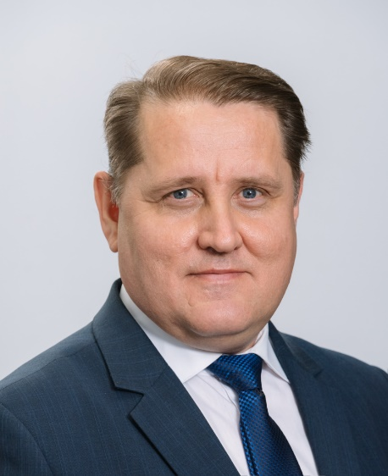
Избран 19 сентября 2021 года от регионального отделения политической партии «ЕДИНАЯ РОССИЯ».
Родился 13 января 1974 года в с. Уинское, Уинского района Пермской области.
В 1998 году окончил Пермскую государственную сельскохозяйственную академию им. Д.Н.Прянишникова по специальности «агрономия». Присвоена квалификация «ученый агроном».
С 1996 по 1997 год – председатель колхоза «За мир».
С 1998 по 2004 годы – заместитель директора по учебно-производственной работе Профессионального училища №23.
С 2005 по 2009 год – Глава Уинского сельского поселения.
С 2009 по 2017 год – Глава Уинского муниципального района.
С 2017 по 2019 год – Министр сельского хозяйства и продовольствия Пермского края.
С 2019 по апрель 2021 года возглавлял Управление Россельхознадзора по Пермскому краю.
19 сентября 2021 года избран депутатом Законодательного Собрания Пермского края четвертого созыва от регионального отделения партии «ЕДИНАЯ РОССИЯ».
7 октября 2021 года избран заместителем председателя комитета по промышленности, экономической политике и налогам в Законодательном Собрании Пермского края.
С 4 октября 2022 - Руководитель постоянно действующей рабочей группы по правовому регулированию отношений в сфере агропромышленного комплекса Пермского края.
Член Всероссийской политической партии «ЕДИНАЯ РОССИЯ».
Член фракции «ЕДИНАЯ РОССИЯ» в Законодательном Собрании Пермского края.
Член постоянной депутатской комиссии по предварительному рассмотрению кандидатур на должности мировых судей.
Семейное положение: женат.

Помощник депутата:
Ковальчук Оксана Сергеевна
Общественные приемные депутата в одномандатном избирательном округе №20:
Уинский район
Руководитель - Козлова Елена Михайловна
Куединский район
Руководитель - Азьмукова Галина Семеновна
Чернушинский район
Руководитель - Садкова Лидия Сергеевна
Секретарь - Матвеева Елена Викторовна

Ткаченко Георгий Александрович
Избран 18 ноября 2021 года от регионального отделения политической партии «ЕДИНАЯ РОССИЯ».
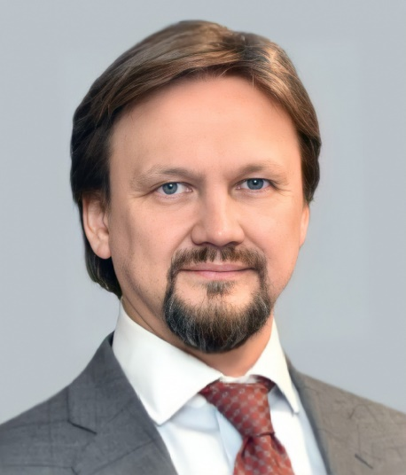
Родился 8 февраля 1973 года в г. Перми.
В 1995 году окончил Пермский государственный технический университет по специальности «Экономика и управление на предприятии (по отраслям)».
В 1999 году окончил аспирантуру Института экономики Уральского отделения РАН.
В 2000 году присуждена ученая степень кандидата экономических наук.
Работал в аудиторской компании «Урал-Аудит», отвечая за экономический анализ деятельности аудируемых компаний.
В 1996 году начал работу в «ПФП-группе» экономистом в финансово-экономическом блоке, позже, возглавив департамент стратегического планирования, а затем став заместителем директора по экономике и инвестициям, отвечал за деятельность экономического и стратегического блоков, а также за IT-сопровождение бизнес-процессов, руководил проектом формирования Системы проектного управления активами ПФП-группы.
В 2000-2001 гг. работал в ЗАО «Лукойл-Пермь», участвуя в проекте постановки системы риск-менеджмента, после чего вернулся в «ПФП-группу», возглавив стратегический блок.
В 2013 - 2021 гг. - Генеральный директор «Пермской финансово-производственной группы».
С 2021 г. - Президент ПАО «Морион». Одновременно является советником председателя Совета директоров ООО «Пермской финансово-производственной группы».
Женат. Воспитывает двух сыновей.
В 2016 году был отмечен Благодарственным письмом губернатора Пермского края.
Депутат Законодательного Собрания Пермского края третьего созыва (2016-2021).
Член фракции «ЕДИНАЯ РОССИЯ» в Законодательном Собрании Пермского края.
Член краевой конкурсной комиссии инициативного бюджетирования.
Заместитель председателя комитета по бюджету в Законодательном Собрании
Ответственный помощник:
Казаков Сергей Оганович

Маховиков Анатолий Юрьевич
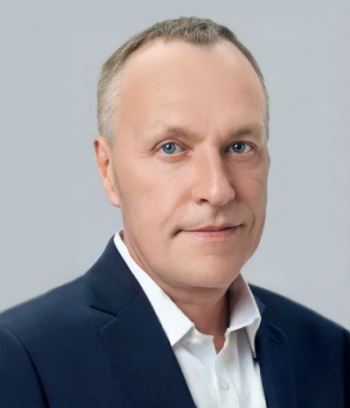
Избран 19 сентября 2021 года от регионального отделения политической партии «ЕДИНАЯ РОССИЯ».
Родился 28 мая 1968 года в г.Кунгуре Пермской области.
В 1992 году окончил Пермский политехнический институт по специальности «Инженер-строитель».
В 2000 году окончил Пермскую государственную академию им. академика Д.Н.Прянишникова по специальности «Оценка собственности». Кандидат экономических наук.
2008-2014 гг. - первый заместитель главы администрации г. Перми, мэр города Перми
2014-2015 гг. - первый заместитель председателя Правительства - министр территориального развития Пермского края.
2015-2016 гг. - глава администрации губернатора Пермского края.
2016-2019 гг. - советник губернатора Пермского края, полномочный представитель губернатора в краевом Законодательном Собрании.
2019-2020 гг. - уполномоченный по защите прав предпринимателей в Пермском крае.
С 2020 года по настоящее время - генеральный директор АО «СЗ «КОРТРОС-Пермь».

Член фракции «ЕДИНАЯ РОССИЯ» в Законодательном Собрании Пермского края.
Заместитель председателя комитета по промышленности, экономической политике и налогам в Законодательном Собрании Пермского края.

Контакты помощника:
Саакян Аревик Самвеловна
Общественные приемные:
Верещагинский округ:
Ильенко Юрий Георгиевич
Чулкова Маргарита Германовна
Карагайский округ:
Чалова Елена Леонидовна
Сивинский округ:
Саначев Николай Александрович
Нытвенский округ:
Романова Марина Степановна

Коновалова Мария Валерьевна
Избрана 19 сентября 2021 года от регионального отделения политической партии «ЕДИНАЯ РОССИЯ».
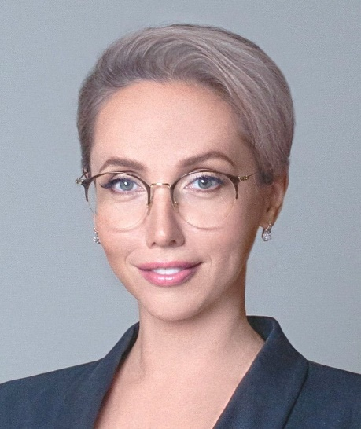
Депутат Законодательного Собрания Пермского края четвертого созыва.
Региональное отделения политической партии «Единая Россия», 25 избирательный округ
Родилась 13 августа 1981 года, в городе Мурманск.
Образование:
Пермский государственный технический университет, гуманитарный факультет, специальность – «Связи с общественностью»; 1998 – 2003, диплом с отличием.
Профессиональная переподготовка в соответствии с Государственным планом подготовки управленческих кадров для организаций народного хозяйства РФ «Президентская программа» – 2009-2010 (Пермский государственный технический университет, специальность – «Менеджмент», тип «А» (проектоориентированная)
Место работы, должность:
ПАО «МЕТАФРАКС КЕМИКАЛС» (г. Пермь, г. Губаха), советник председателя Совета директоров по связям с общественностью, июнь 2013 – по настоящее время.
Пермский национальный исследовательский политехнический университет», советник ректора по стратегическим коммуникациям, май 2020- по настоящее время.
Участие в общественной деятельности: Попечительский совет МБУК «молодежная студия-театр «Доминанта», председатель попечительского совета, ноябрь 2013 – по настоящее время.
Международный фестиваль «Тайны горы Крестовой», проект «Закат на Крестовой» - руководитель оргкомитета, 2012 – по настоящее время.
Награждена памятной медалью «За развитие парламентаризма» III степени
Член комитета по промышленности, экономической политике и налогам.
Депутат Законодательного Собрания Пермского края третьего созыва (2016-2021 гг.).
Замужем, воспитывает двоих детей.

Член фракции «Единая Россия» в Законодательном Собрании Пермского края.
Член комитета по промышленности, экономической политике и налогам в Законодательном Собрании Пермского края.

Помощник депутата:
г. Пермь
Фомина Елизавета Владимировна

Борисовец Юрий Львович
Избран 19 сентября 2021 года от регионального отделения политической партии «ЕДИНАЯ РОССИЯ».
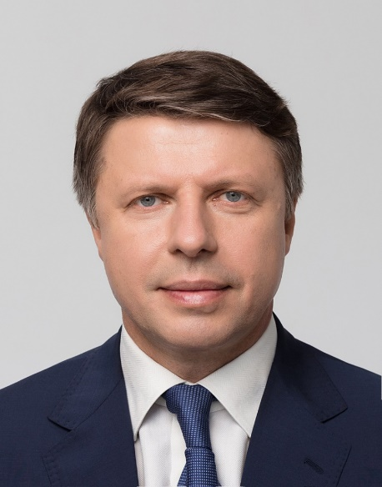
Родился 30 января 1965 года в пос. Керчево Чердынского района Пермской области.
Образование высшее. Окончил в 1986 году Пермский политехнический институт по специальности «Автомобили и автомобильное хозяйство», квалификация «инженер-механик». Кандидат технических наук.
С 1986 по 1992 гг. - Помощник мастера, мастер экспериментального участка; заместитель главного механика, заместитель главного инженера объединения «Пермремлестехника», г. Пермь.
С 1992 по 1995 гг. - Генеральный директор АОЗТ «ТЭКТО», г. Пермь.
С 1995 по 2003 гг. - Президент ассоциации «РИАЛ», г. Пермь.
С 2004 по 2007 гг. - Генеральный директор ЗАО «Управляющая компания «РИАЛ», г. Пермь.
С 2007 по 2011 гг. - Депутат Государственной Думы Федерального Собрания Российской Федерации пятого созыва.
С 2012 по 2014 гг. - Генеральный директор ЗАО «Инвестиционно-управляющая компания «РИАЛ», г. Пермь.
С 2014 г. по настоящее время - Генеральный директор ООО «Инвестиционно-управляющая компания «РИАЛ».
Заместитель Секретаря Регионального отделения партии «ЕДИНАЯ РОССИЯ» в Пермском крае, Член Регионального политического совета, Президиума Регионального политического совета Партии Пермского края.
Депутат Законодательного Собрания Пермской области третьего созыва (2001-2006 гг.), председатель комитета по региональной политике.
С 03.12. 2006 г. по 14.12.2007 г. – депутат Законодательного Собрания Пермского края первого созыва, председатель комитета по политике развития территории и общественной инфраструктуры.
Депутат Законодательного Собрания Пермского края второго созыва (2011 - 2016 гг.), руководитель фракции «ЕДИНАЯ РОССИЯ».
Депутат Законодательного Собрания Пермского края третьего созыва (2016 - 2021 гг.), руководитель фракции «ЕДИНАЯ РОССИЯ».
Поощрён Благодарственным письмом министра экономического развития Пермского края (2015 г.), Благодарственными письмами председателя Законодательного Собрания (2004 г., 2007 г., 2015 г.).
Женат, воспитывает сына.

Руководитель фракции «ЕДИНАЯ РОССИЯ» в Законодательном Собрании Пермского края.
Член комитета по промышленности, экономической политике и налогам в Законодательном Собрании Пермского края.

Помощник: Чащухин Александр Сергеевич

Сарксян Вагаршак Борисович
Избран 19 сентября 2021 года от регионального отделения политической партии «ЕДИНАЯ РОССИЯ».
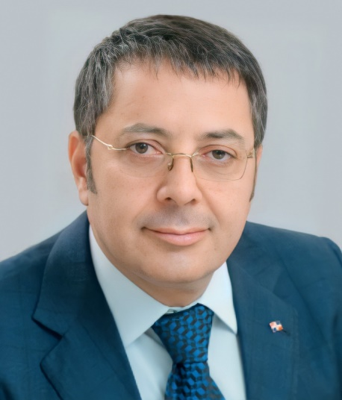
Родился 7 августа 1968 года в с. Кущи Цалкского района Грузинской ССР.
В 2005 году окончил Негосударственное образовательное учреждение «Западно -Уральский институт экономики и права», квалификация юрист по специальности юриспруденция.
В 2017 году окончил Автономную некоммерческую организацию высшего образования «Институт менеджмента, экономики и инноваций» г. Москва по направлению «Государственное и муниципальное управление».
С 2006 года - Директор ООО «Желдорконсалт».
С 2011 года - Исполнительный директор ПАО «ИПК Мотовилихинские заводы».
C 2016 года – Исполнительный директор ООО «Пермское книжное издательство»
Воспитывает троих сыновей.
Награжден благодарственным письмом Губернатора Пермского края М.Г. Решетникова.
Депутат Законодательного Собрания Пермского края второго созыва (2011-2016).
Депутат Законодательного Собрания Пермского края третьего созыва (2016-2021).
Депутат Законодательного Собрания Пермского края четвертого созыва (2021-2026).

Член фракции «ЕДИНАЯ РОССИЯ» в Законодательном Собрании.
Член комитета по бюджету в Законодательном Собрании.
Член комиссии по контролю за достоверностью сведений о доходах, об имуществе и обязательствах имущественного характера депутата Законодательного Собрания, его супруги (супруга) и несовершеннолетних детей.
Член постоянно действующей рабочей группы по рассмотрению вопросов правового регулирования в сфере цифровой трансформации, развития цифровой среды и передачи информации в Пермском крае.
Член краевой конкурсной комиссии по инициативному бюджетированию.

Помощники депутата:
г.Пермь
Хатипова Карина Ирековна,
г. Кудымкар, Кудымкарский и Юсьвинский район
Можаева Наталья Николаевна

Зырянова Елена Владимировна
Избрана 19 сентября 2021 года от регионального отделения политической партии «ЕДИНАЯ РОССИЯ».
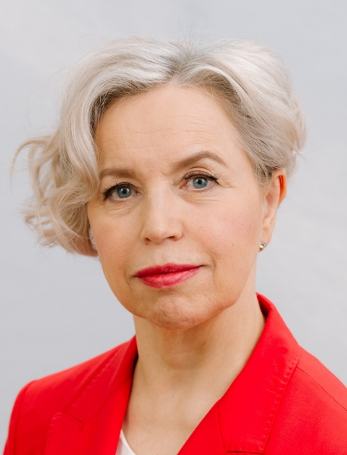
Родилась 2 декабря 1962 года в г.Комсомольск Хабаровского края.
В 1985 г. - окончила ПНИПУ по специальности «Инженер-технолог».
В 1998 г. - окончила РМЦПК по специальности «Финансы и кредит».
Кандидат экономических наук.
2008 - 2010 гг. - заместитель председателя Правительства Пермского края.
2011 - 2012 гг. - советник в ГУ ВШЭ.
2012 -2016 гг. - Депутат Законодательного Собрания Пермского края второго созыва, председатель комитета по бюджету.
2016 -2021 гг. - Депутат Законодательного Собрания Пермского края третьего созыва, председатель комитета по бюджету.
В 2021 году избрана Депутатом Законодательного Собрания Пермского края четвертого созыва, избрана председателем комитета по бюджету.

Член фракции «ЕДИНАЯ РОССИЯ» в Законодательном Собрании Пермского края.
Член Совета фракции «ЕДИНАЯ РОССИЯ».
Председатель комитета по бюджету Законодательного Собрания Пермского края.
Член постоянной депутатской комиссии по вопросам противодействия коррупции в Пермском крае.

Помощники депутата:
Юрлинский МО
Карсакова Елена Владимировна
Кудымкарский МО
Вотинов Михаил Викторович
Гайнский МО
Браун Дина Георгиевна
Косинский МО
Пластеева Таслима Ринатовна
Браун Дина Георгиевна
Кочевский МО
Карсакова Елена Владимировна
Сурнина Екатерина Сергеевна
Соколова Татьяна Ивановна

Депутаты, избранные от Пермского краевого отделения политической партии «КОММУНИСТИЧЕСКАЯ ПАРТИЯ РОССИЙСКОЙ ФЕДЕРАЦИИ»

Айтакова Ксения Алексеевна
Избрана 19 сентября 2021 года от краевого отделения политической партии «КОММУНИСТИЧЕСКАЯ ПАРТИЯ РОССИЙСКОЙ ФЕДЕРАЦИИ».
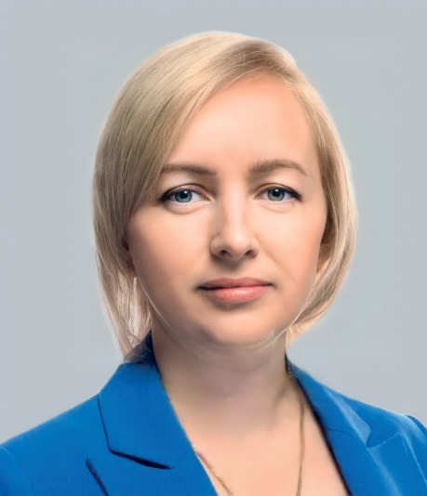
Родилась 1 марта 1982 года в поселке Всеволодо-Вильва города Александровска Пермской области.
В 2004 году получила высшее профессиональное образование в г.Соликамск в Государственном образовательном учреждении высшего профессионального образования «Соликамский государственный педагогический институт», квалификация – учитель-логопед.
2004 - 2006 гг. - воспитатель в детском саду №76 г.Березники.
2006 - 2011 гг. - логопед в ясли-сад №69 «АВИСМА» филиал ОАО «Корпорация ВСМПО-АВИСМА» (АВИСМА).
С 2010 года является членом политической партии «КОММУНИСТИЧЕСКАЯ ПАРТИЯ РОССИЙСКОЙ ФЕДЕРАЦИИ».
2011 - 2016 гг. - депутат Законодательного Собрания Пермского края второго созыва от избирательного объединения ПЕРМСКОЕ КРАЕВОЕ ОТДЕЛЕНИЕ политической партии «КОММУНИСТИЧЕСКАЯ ПАРТИЯ РОССИЙСКОЙ ФЕДЕРАЦИИ».
2013 - 2016 гг. - руководитель фракции «КОММУНИСТИЧЕСКАЯ ПАРТИЯ РОССИЙСКОЙ ФЕДЕРАЦИИ» в Законодательном Собрании Пермского края.
Отмечена благодарственным письмом Губернатора Пермского края за большой личный вклад в развитие законотворческой деятельности и плодотворную работу.
2016 - 2021 гг. - член Избирательной комиссии Пермского края с правом решающего голоса.
2016 - 2021 гг. - помощник заместителя председателя Законодательного Собрания Пермского края.
В 2017 году получила второе высшее профессиональное образование в РАНХиГС по направлению «Юриспруденция».
2017 - 2018 гг. - исполняющий обязанности первого секретаря Пермского краевого комитета «КОММУНИСТИЧЕСКАЯ ПАРТИЯ РОССИЙСКОЙ ФЕДЕРАЦИИ».
С 26 мая 2018 года избрана Первым секретарём Пермского краевого комитета «КОММУНИСТИЧЕСКОЙ ПАРТИИ РОССИЙСКОЙ ФЕДЕРАЦИИ».
С 19 сентября 2021 года избрана депутатом Законодательного Собрания Пермского края четвертого созыва от избирательного объединения ПЕРМСКОЕ КРАЕВОЕ ОТДЕЛЕНИЕ политической партии «КОММУНИСТИЧЕСКАЯ ПАРТИЯ РОССИЙСКОЙ ФЕДЕРАЦИИ».
С 7 октября 2021 года избрана заместителем председателя Законодательного Собрания Пермского края четвертого созыва.

Член фракции «Коммунистическая партия Российской Федерации» в Законодательном Собрании.

Консультант-референт:
Шилоносова Анна Сергеевна
Помощник депутата:
Баранова Мария Михайловна

Чулошников Владимир Вениаминович
Избран 19 сентября 2021 года от регионального отделения политической партии «КОММУНИСТИЧЕСКАЯ ПАРТИЯ РОССИЙСКОЙ ФЕДЕРАЦИИ».
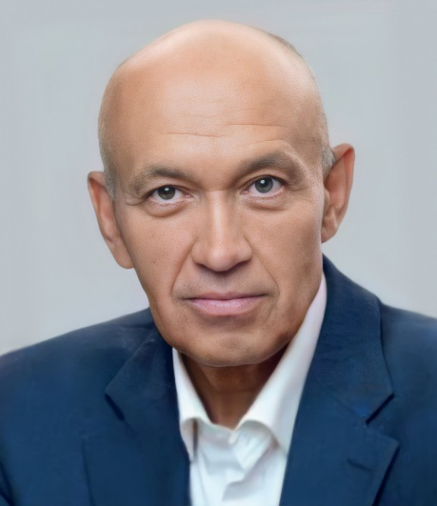
Родился 8 октября 1958 года в п. Ергач Кунгурского района Пермской области.
В 1982 году окончил Пермский политехнический институт, по специальности «маркшейдерское дело», квалификация - горный инженер.
В 1993 году окончил Высшую юридическую заочную школу МВД РФ по специальности «юриспруденция», квалификация – юрист.
С 1983 по 2012 годы проходил службу в системе МВД РФ.
В сентябре 2005 года был назначен на должность первого заместителя начальника ГУВД по Пермскому краю – начальника криминальной милиции.
В ноябре 2009 года Указом Президента РФ присвоено звание генерал-майор милиции.
За время службы неоднократно выезжал в горячие точки: в 1986 г. Абхазия, в 1993 г. в Азербайджан, Нагорный Карабах, начиная с 2000 года – Чеченская республика.
Имеет государственные награды: 1995 г. – Орден Почета, 2000 г. – почетное звание «Заслуженный сотрудник органов внутренних дел РФ», «Ветеран боевых действий».
2012 – 2016 годы – депутат Законодательного Собрания Пермского края второго созыва (2011 - 2016).
2016 – 2021 годы – депутат Законодательного Собрания Пермского края третьего созыва.
В настоящее время - депутат Законодательного Собрания Пермского края четвертого созыва.

Заместитель руководителя фракции «Коммунистическая партия Российской Федерации» в Законодательном Собрании.
Член комитета по бюджету в Законодательном Собрании.

Помощник: Карташова Ольга Сергеевна.

Мальчиков Владимир Григорьевич
Избран 19 сентября 2021 года от регионального отделения политической партии «КОММУНИСТИЧЕСКАЯ ПАРТИЯ РОССИЙСКОЙ ФЕДЕРАЦИИ».
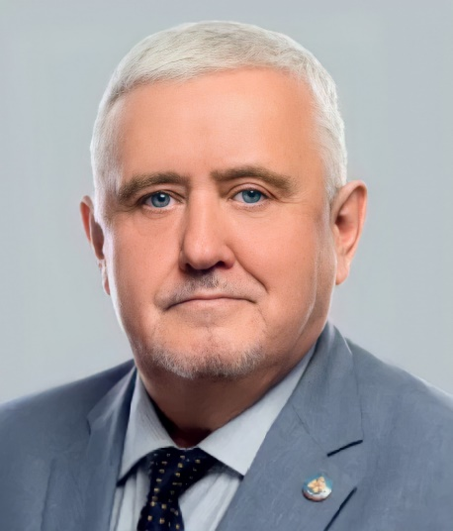
Родился 9 февраля 1957 года в Херсонской области УССР.
С 1975 по 1976 год - срочная служба в ВМФ СССР.
С 1976 по 1996 год - служба во внутренних войсках и органах внутренних дел МВД СССР и РФ.
В 1980 году окончил военно-политический факультет Высшего политического училища МВД СССР гор. Ленинград.
В 1995 году окончил исторический факультет Пермского государственного университета им. А.М.Горького.
С 1997 по 2004 год - работа на руководящих должностях в коммерческих структурах города Перми.
С 2004 по 2005 год - помощник начальника Главного управления по делам ГО и ЧС Пермской области.
С 2005 по 2009 год - заместитель руководителя Главного управления МЧС России по Пермскому краю. Советник государственной гражданской службы Российской Федерации 1 класса.
В 2009 году окончил юридический факультет Российской академии государственной службы при Президенте Российской Федерации.

Награжден государственной и ведомственными наградами. Почетным знаком МЧС России «За заслуги».
Учредитель ПРООООО ВОСВОД Пермского края и Пермского Регионального Отделения Общероссийской Общественной Организации «Российский Союз Спасателей».
Член Общественного Совета при УВД города Перми.
Женат, две дочери.

В сентябре 2021 года избран депутатом Законодательного Собрания Пермского края четвертого созыва, работающим на постоянной профессиональной основе.

Член фракции «Коммунистическая партия Российской Федерации» в Законодательном Собрании.
Член комитета по государственной политике и местному самоуправлению в Законодательном Собрании Пермского края.
Член постоянной депутатской комиссии по предварительному рассмотрению кандидатур на должность мировых судей;
Член постоянно действующей рабочей группы по рассмотрению вопросов, связанных с развитием автомобильных дорого и дорожной деятельностью в Пермском крае;
Член постоянно действующей рабочей группы по рассмотрению вопросов реформирования жилищно-коммунального комплекса Пермского края;
Член постоянно действующей рабочей группы по рассмотрению вопросов по правовому регулированию отношений в сфере агропромышленного комплекса Пермского края
Член проектного комитета по основным направлениям стратегического развития «Производительность труда», «Малое и среднее предпринимательство и поддержка индивидуальной предпринимательской инициативы», «Международная кооперация и экспорт».

Помощник депутата:
Воронина Ольга Николаевна

Поздеев Михаил Николаевич
Избран 19 сентября 2021 года от регионального отделения политической партии «КОММУНИСТИЧЕСКАЯ ПАРТИЯ РОССИЙСКОЙ ФЕДЕРАЦИИ».
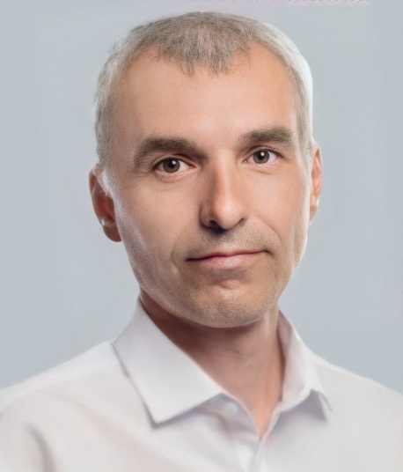
Родился 31 мая 1976 года в городе Кунгур.
В 1994 году окончил профессиональное техническое училище №68 по специальности «Тракторист-машинист широкого профиля с водительскими правами категории С».
В 2007 году окончил ГОУ ВПО «Российский заочный институт текстильной и легкой промышленности» по специальности «Бухгалтерский учет, анализ и аудит», присвоена квалификация «Экономист».
Трудовой путь начал в 1994 году трактористом-машинистом в Агролесхозе «Кунгурский».
С 1995 по 2004 гг. занимался индивидуальной предпринимательской деятельностью.
С 2002 года в различных должностях работал на таких предприятиях Пермского края как ООО «Май», ООО «Торговый дом «Домино», ООО «Охранное предприятие «ТИГР», ООО «Виват-трейд», ООО «Дельта-трейд», ООО «Технологии стеклопластиковых трубопроводов», ООО «Сатурн-Р», ООО «Частная охранная организация «Адмирал», ООО «Лион».
Женат, четверо детей.

Член фракции «Коммунистическая партия Российской Федерации» в Законодательном Собрании.
Член комитета по социальной политике в Законодательном Собрании.

Кожанов Дмитрий Дмитриевич
Избран 19 сентября 2021 года от регионального отделения политической партии «КОММУНИСТИЧЕСКАЯ ПАРТИЯ РОССИЙСКОЙ ФЕДЕРАЦИИ».
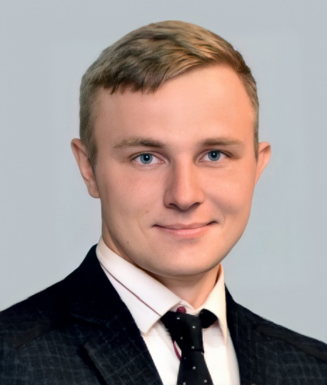
Родился 25 октября 1996 года
В 2015 году окончил с отличием бакалавриат Пермского государственного национального исследовательского университета по специальности «Геология и геохимия горючих ископаемых»
В 2021 году окончил с отличием магистратуру Геологического факультета Московского государственного университета имени М.В. Ломоносова
Член «Коммунистической партии Российской Федерации», первый секретарь Комитета Александровского местного отделения КПРФ

Член фракции «Коммунистическая партия Российской Федерации» в Законодательном Собрании Пермского края.
Член комитета по государственной политике и местному самоуправлению в Законодательном Собрании Пермского края.

Помощники депутата:
Лукьяненко Зинаида Борисовна
Илишев Тимур Антонович
Общественные приёмные:
Александровский муниципальный округ:
Филинкова Татьяна Юрьевна

Соликамский городской округ:
Пилецкая Ольга Юрьевна

Городской округ «Город Кизел»:
Кутырь Зоя Анатольевна

Тютюнников Антон Владимирович
Избран 19 сентября 2021 года от регионального отделения политической партии «КОММУНИСТИЧЕСКАЯ ПАРТИЯ РОССИЙСКОЙ ФЕДЕРАЦИИ».
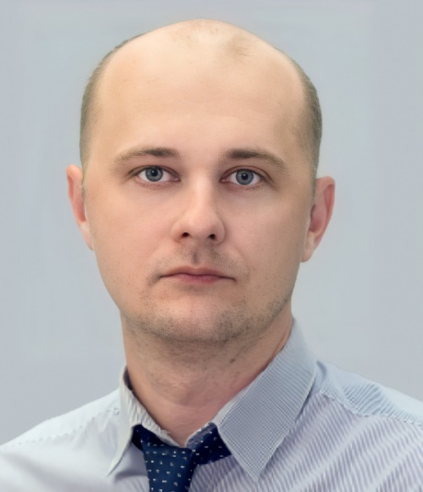
Родился 24 декабря 1985 года в городе Березники Пермской области.
Окончил военно-спортивную школу №26
Имеет средне-профессиональное образование.
2004-2006 гг. - служба в армии Российской Федерации, звание Старший Сержант, должность заместитель командира взвода караульной роты РХБЗ и О.
С 2017 года является членом политической партии «КОММУНИСТИЧЕСКАЯ ПАРТИЯ РОССИЙСКОЙ ФЕДЕРАЦИИ».
В 2017 году избран Первым секретарем Березниковского МО «КОММУНИСТИЧЕСКОЙ ПАРТИИ РОССИЙСКОЙ ФЕДЕРАЦИИ».
2019-2020 гг. - помощник депутата Законодательного Собрания Пермского края третьего созыва.
2020-2021гг. - помощник депутата Березниковской городской Думы седьмого созыва.
С 19 сентября 2021 года избран депутатом Законодательного Собрания Пермского края четвертого созыва от избирательного объединения ПЕРМСКОЕ КРАЕВОЕ ОТДЕЛЕНИЕ политической партии «КОММУНИСТИЧЕСКАЯ ПАРТИЯ РОССИЙСКОЙ ФЕДЕРАЦИИ».
Воспитывает сына.

Член партии «КОММУНИСТИЧЕСКАЯ ПАРТИЯ РОССИЙСКОЙ ФЕДЕРАЦИИ» в Законодательном Собрании Пермского края.
Член комитета по социальной политике в Законодательном Собрании Пермского края.
Член постоянной депутатской комиссии по вопросам противодействия коррупции в Пермском крае.

Помощник депутата:
Логинова Ольга Вячеславовна

Новокрещенов Дмитрий Владимирович
Избран 19 сентября 2021 года от регионального отделения политической партии «КОММУНИСТИЧЕСКАЯ ПАРТИЯ РОССИЙСКОЙ ФЕДЕРАЦИИ».
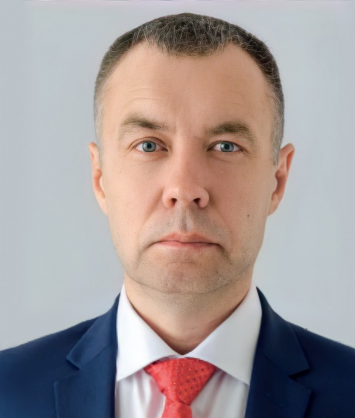
Родился 17 марта 1977 года в городе Чайковский, Пермская область.
В 2002 году окончил Удмуртский государственный университет, направление «Правоведение».

Член фракции «Коммунистическая партия Российской Федерации» в Законодательном Собрании.
Член комитета по промышленности, экономической политике и налогам в Законодательном Собрании.

Аликин Сергей Петрович
Избран 19 сентября 2021 года от регионального отделения политической партии «КОММУНИСТИЧЕСКАЯ ПАРТИЯ РОССИЙСКОЙ ФЕДЕРАЦИИ».
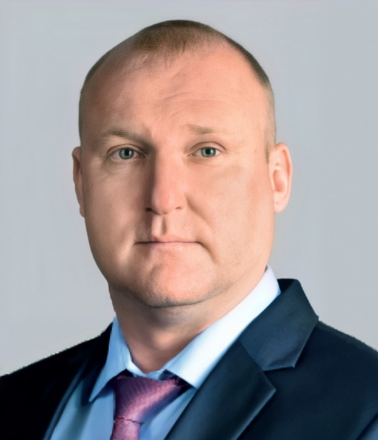
Родился 10 декабря 1980 года в городе Верещагино Пермской области.

Член партии «КОММУНИСТИЧЕСКАЯ ПАРТИЯ РОССИЙСКОЙ ФЕДЕРАЦИИ» в Законодательном Собрании Пермского края.
Член комитета по промышленности, экономической политике и налогам в Законодательном Собрании.

Помощники депутата:
Помощник депутата Законодательного Собрания в Верещагинском городском округе:
Юрий Павлович Тиунов.
Помощник депутата Законодательного Собрания в Сивинском муниципальном округе:
Николай Михайлович Туров

Малых Игорь Юрьевич
Избран 19 сентября 2021 года от регионального отделения политической партии «КОММУНИСТИЧЕСКАЯ ПАРТИЯ РОССИЙСКОЙ ФЕДЕРАЦИИ».
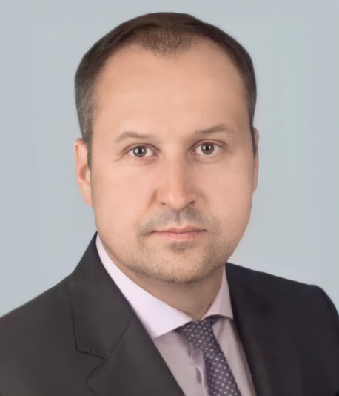
Родился 8 октября 1969 года в городе Краснокамск, Пермская область.
С 1988 по 1989 гг. – проходил службу в рядах вооруженных сил СССР.
В 1992 году окончил Пермский государственный медицинский институт, факультет стоматологии.
В 2000 году закончил Пермский государственный университет, юридический факультет, специальность «Юриспруденция».
С 1998 по 2004 гг. – руководитель предприятия ООО «Пермь Леспром-1».
С 2000 – депутат Краснокамской городской думы.
С 2004 года – председатель Краснокамской городской думы.
С 2006 года – председатель Земского Собрания Краснокамского муниципального района V созыва.
С 2009 по 2015 гг. – председатель Земского Собрания Краснокамского муниципального района V созыва, возглавлял бюджетный комитет в Совете представительных органов Пермского края.
С 2015 года – заместитель директора ООО «Краснокамский полиграфический комбинат».
18 сентября 2016 года избран депутатом Законодательного Собрания Пермского края третьего созыва (2016-2021) от регионального отделения политической партии «КПРФ». Входил в состав фракции КПРФ в Законодательном Собрании Пермского края.
19 сентября 2021 года избран депутатом Законодательного Собрания Пермского края четвертого созыва от регионального отделения политической партии «КПРФ».
Входит в состав фракции «КПРФ» в Законодательном Собрании Пермского края.
С 7 октября 2021 года избран заместителем председателя комитета по бюджету в Законодательном Собрании.
Член фракции «Коммунистическая партия Российской Федерации» в Законодательном Собрании.

Помощник депутата:
Сорвина Галина Сергеевна

Депутаты, избранные от регионального отделения Политической партии ЛДПР - Либерально-демократическая партия России

Благов Николай Евгеньевич
Избран 19 сентября 2021 года от регионального отделения политической партии ЛДПР - Либерально-демократическая партия России.
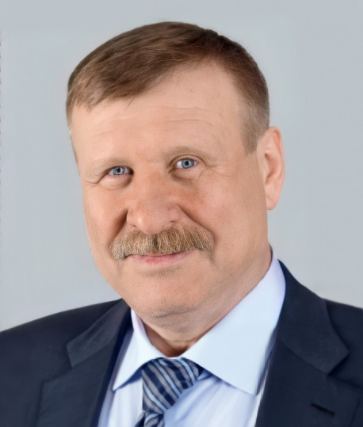
Родился 22 мая 1957 года в г. Ташкент, Узбекская ССР.
Трудовой путь начал в 1975 г. помощником машиниста экскаватора в г. Ангрен, Узбекской ССР.
С 1976 г. по 1978 г. - служба в рядах Советской Армии.
С 1978 г. по 1989 г. работал шахтером-горноспасателем в г. Янгиабад, Узбекской ССР.
С 1989 г. по 1991 г. - работал подземным проходчиком артели старателей «Кызылкум», Узбекской ССР.
С 1991 г. по 1993 г. - начальник арендного предприятия «Мускат» Геленджикского Мехлесхоза, г. Геленджик Краснодарского края.
С 1993 г. по 1997 г. - директор производственно-строительной компании в г. Геленджик.
С 1997 г. по 1998 г. занимал должность заместителя главы администрации по делам казачества и военным вопросам г. Геленджик.
С 1999 г. по 2001 г. - председатель Геленджикского совета РОСТО Краснодарского Краевого совета РОСТО.
С 2001 г. по 2002 г. - заместитель атамана Кубанского казачьего войска - начальник отдела экономики, планирования и контроля хозяйственной деятельности Департамента по военным вопросам и делам казачества администрации Краснодарского края.
Свою деятельность в газовой отрасли начал в ОАО «Краснодаркрайгаз» в г. Краснодар советником по связям с общественностью.
В 2003 г. был исполнительным директором ОАО «Краснодаркрайгаз» в г. Краснодар. Работал заместителем генерального директора по строительству ОАО «Краснодаркрайгаз» в г. Краснодар.
С 2006 г. по 2013 г. - генеральный директор ЗАО «Фирма Уралгазсервис».
С 2013 г. по 2016 г. - генеральный директор АО «Газпром газораспределение Пермь».
С 2016 г. по 2018 г. - генеральный директор ООО «Газпром межрегионгаз Пермь».

Награжден почетной грамотой Президента России за достигнутые трудовые успехи по сдаче объектов программы газификации Краснодарского края (2004 г.). Удостоен Почетного звания «Почетный строитель» (2006 г.) и «Почетный работник газовой промышленности» (2007 г.), награжден Почетной грамотой города Перми (2017 г.).
Женат, трое детей.

Депутат Законодательного Собрания третьего созыва (2016-2021).

Член фракции «Либерально-демократическая партия России» в Законодательном Собрании Пермского края.
Заместитель председателя комитета по государственной политике и местному самоуправлению в Законодательном Собрании Пермского края.
Член постоянно действующей рабочей группы по вопросам обеспечения общественной безопасности и правопорядка в Пермском крае.
Член временной рабочей группы по развитию законодательства в сфере агропромышленного комплекса и устойчивого развития сельских территорий Пермского края.
Председатель организационного комитета по формированию Молодежного парламента при Законодательном Собрании Пермского края.

Помощник депутата:
Игнатьева Елена Николаевна

Постников Олег Сергеевич
Избран 19 сентября 2021 года от регионального отделения политической партии ЛДПР - «Либерально-демократическая партия России».
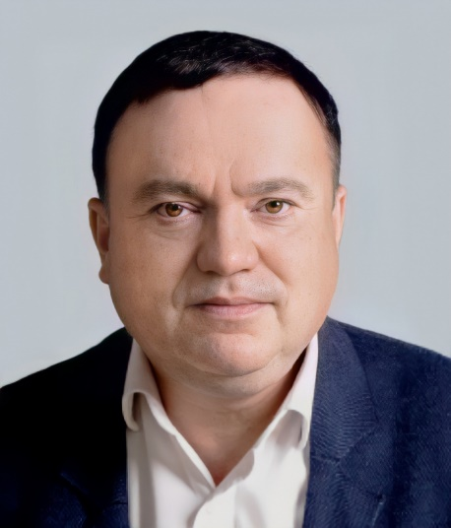
Родился 2 августа 1965 г. в с. Морозково Серовского района Свердловской области.
В 1987 году окончил Пермский политехнический институт по специальности «Автоматизированные системы управления».
В 2001 году по Президентской программе подготовки кадров народного хозяйства окончил Пермский государственный университет.
Трудовая деятельность:
1987 - 1993 гг. - НПО «Морион» (завод «Аппаратура дальней связи»), начальник бюро автоматизации технологических процессов.
1993 - 2001 гг. - «Радио Максимум Пермь», программный директор.
2001 - 2003 гг. - «Мьюзик радио», генеральный продюсер.
2003 - 2016 гг. - ООО «Шанс-Пермь», заместитель директора.
2016 - 2021 гг. - руководитель фракции «ЛДПР» в Законодательном Собрании Пермского края.
Женат, двое детей.
Депутат Законодательного Собрания третьего созыва (2016-2021), руководитель фракции «ЛДПР».

Руководитель фракции «Либерально-демократическая партия России» в Законодательном Собрании Пермского края.
Член комитета по бюджету в Законодательном Собрании Пермского края.
Член постоянной депутатской комиссии по вопросам противодействия коррупции в Пермском крае.

Помощник депутата:
Аношенко Наталья Вячеславовна
Общественная приёмная:
Помощник: Брагин Олег Владимирович

Золотарев Алексей Владимирович
Избран 19 сентября 2021 года от регионального отделения политической партии ЛДПР - Либерально-демократическая партия России.
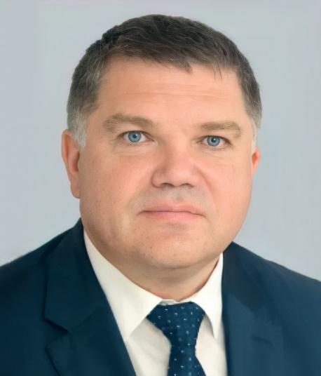
Депутат Законодательного Собрания третьего созыва (2016-2021 гг.), заместитель председателя Законодательного Собрания Пермского края третьего созыва.

Заместитель руководителя фракции «Либерально-демократическая партия России» в Законодательном Собрании Пермского края.
Член комитета по развитию инфраструктуры в Законодательном Собрании Пермского края.

Помощник депутата:
Степанова Марина Александровна
Общественная приемная:
Помощник в общественной приемной: Обвинцева Татьяна Владимировна

Депутаты, избранные от Пермского регионального отделения политической партии «СПРАВЕДЛИВАЯ РОССИЯ - ПАТРИОТЫ - ЗА ПРАВДУ»

Куликова Вероника Дмитриевна
Избрана 19 сентября 2021 года от Регионального отделения Социалистической политической партии
«СПРАВЕДЛИВАЯ РОССИЯ – ПАТРИОТЫ – ЗА ПРАВДУ» в Пермском крае
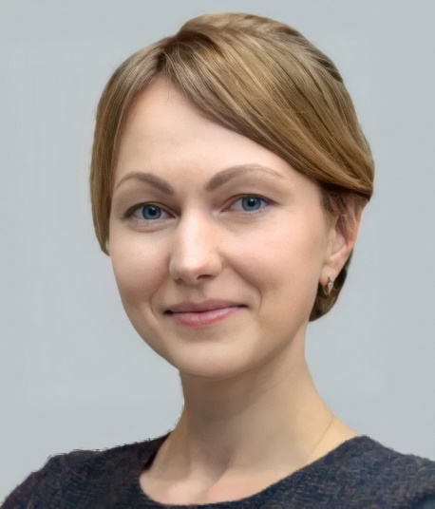
Родилась 16 августа 1983 года в городе Перми.
«Пермский государственный технический университет», квалификация - лингвист, переводчик по специальности «Перевод и переводоведение», 2000-2005 гг.;
«Уральская академия государственной службы», квалификация – юрист по специальности «Юриспруденция», 2005-2010 гг.
Председатель Совета регионального отделения Социалистической политической партии «СПРАВЕДЛИВАЯ РОССИЯ – ПАТРИОТЫ – ЗА ПРАВДУ» в Пермском крае;
Член Центрального совета Социалистической политической партии «СПРАВЕДЛИВАЯ РОССИЯ – ПАТРИОТЫ – ЗА ПРАВДУ»;
Депутат Пермской городской Думы VI созыва;
Руководитель фракции «СПРАВЕДЛИВАЯ РОССИЯ» в Пермской городской Думе VI созыва;
Член комитета по экономическому развитию и комитета по вопросам градостроительства, планирования и развития территории в г. Перми, 2016-2021гг.

Руководитель фракции Социалистической политической партии «СПРАВЕДЛИВАЯ РОССИЯ - ПАТРИОТЫ - ЗА ПРАВДУ» в Законодательном Собрании Пермского края.
Член комитета по развитию инфраструктуры в Законодательном Собрании Пермского края.
Член постоянно действующей рабочей группы по рассмотрению вопросов строительства объектов общественной инфраструктуры, градостроительства и землепользования в Пермском крае.

Помощник депутата:
Бояринцева Светлана Сергеевна

Кобелев Андрей Геннадьевич
Избран от Регионального отделения Социалистической политической партии
«СПРАВЕДЛИВАЯ РОССИЯ – ПАТРИОТЫ – ЗА ПРАВДУ» в Пермском крае
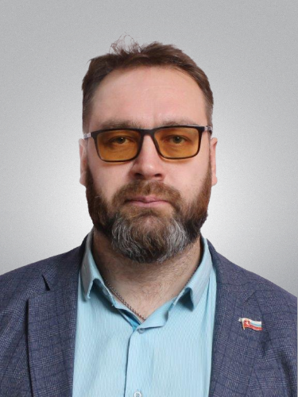
Родился 30.04.1978 в городе Лысьва
В 1997 году окончил Лысьвенский политехнический колледж по специальности «Обработка металлов давлением».
В 2004 году окончил Кубанский государственный университет, факультет «Истории, социологии и международных отношений».
В 2007 году окончил Пермский Государственный Университет, по специальности «Оценка стоимости предприятия (бизнеса)».
В настоящее время получает третье высшее образование на заочном отделении Уральского федерального университета по специальности «Управление тепловыми и электрическими станциями».
С 2018 года директор ООО «Лысьва-теплоэнерго».
Депутат Лысьвенского городской думы (2022-2023 гг.)
Депутат Законодательного собрания Пермского края четвёртого созыва (2024-2026 гг.)
Член фракции Социалистической политической партии «СПРАВЕДЛИВАЯ РОССИЯ - ПАТРИОТЫ - ЗА ПРАВДУ».
Председатель Совета местного отделения партии «Справедливая Россия – Патриоты – за правду».
Член комитета по социальной политике в Законодательном Собрании Пермского края.

Помощник депутата по работе общественной приёмной:
Оборина Светлана Викторовна
Помощник депутата по работе со СМИ:
Шмакова Виктория Юрьевна

Малинин Григорий Сергеевич
Избран 19 сентября 2021 года от Регионального отделения Социалистической политической партии
«СПРАВЕДЛИВАЯ РОССИЯ – ПАТРИОТЫ – ЗА ПРАВДУ» в Пермском крае
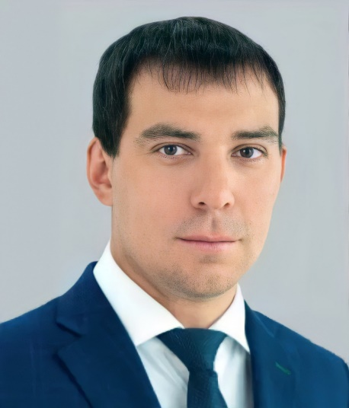
Родился 3 декабря 1986 года в городе Березники Пермской области.
Образование:
Березниковский политехнический колледж по специальности «Химическая технология неорганических веществ», 2001-2005 гг.
Пермский государственный технический университет по специальности «Химическая технология неорганических веществ», 2005-2010 гг.
Пермский государственный национальный исследовательский университет по специальности «Менеджмент», 2016-2020 гг.

Депутат Березниковской городской Думы VI созыва, член финансово-бюджетной комиссии, 2015-2020гг..
Депутат Березниковской городской Думы VII созыва, член финансово-бюджетной комиссии, 2020-2021гг., сложил с себя депутатские полномочия с 23.09.2021г. (решение Березниковской городской Думы VII созыва от 29.09.2021 № 164 «О досрочном прекращении полномочий депутата Березниковской городской Думы VII созыва Малинина Г.С.»);

Попечитель общественной организации ветеранов педагогического труда города Березники.
Попечитель общественных организаций ветеранов профессионального технического образования города Березники.
Директор ООО "Капитал-М".
Член Совета Регионального отделения Социалистической политической партии «СПРАВЕДЛИВАЯ РОССИЯ – ПАТРИОТЫ – ЗА ПРАВДУ» в Пермском крае.
Председатель Совета местного отделения Социалистической политической партии «СПРАВЕДЛИВАЯ РОССИЯ – ПАТРИОТЫ – ЗА ПРАВДУ» в городе Березники Пермского края.

Заместитель руководителя фракции Социалистической политической партии «СПРАВЕДЛИВАЯ РОССИЯ – ПАТРИОТЫ – ЗА ПРАВДУ» в Законодательном Собрании Пермского края.

Член комитета по государственной политике и местному самоуправлению в Законодательном Собрании Пермского края.
Член постоянно действующей рабочей группы по рассмотрению вопросов, связанных с развитием автомобильных дорог и дорожной деятельностью в Пермском крае.

Помощники депутата:
Репин Александр Николаевич
Васильева Эмилия Константиновна

Депутаты, избранные от Пермского регионального отделения политической партии «НОВЫЕ ЛЮДИ»

Шитов Денис Борисович
Избран 19 сентября 2021 года от регионального отделения политической партии «НОВЫЕ ЛЮДИ».
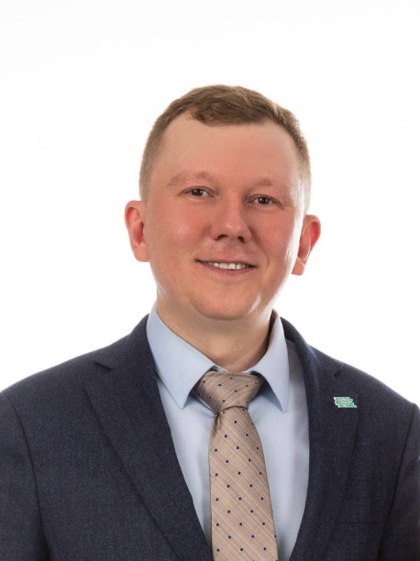
Депутат Законодательного Собрания Пермского края IV cозыва (2021 – 2026).
Родился 26 января 1987 года в г.Перми.
Женат, двое детей.
В 2009 году - окончил ГОУВПО «Пермский государственный технический университет», инженер
С 2014 года - основатель группы компаний «Алигон»
С 2016 года - генеральный директор и учредитель ООО «ДубльГИС Поволжье» (2ГИС в Ижевске, Кирове, Сарапуле и Нефтекамске).
С 2015 года - соучредитель компании ООО «Лайк Центр»

С 2021 года - Секретарь регионального отделения в Пермском крае Политической партии «НОВЫЕ ЛЮДИ»
Руководитель фракции «НОВЫЕ ЛЮДИ» в Законодательном Собрании Пермского края.
Член комитета по промышленности, экономической политике и налогам в Законодательном Собрании Пермского края.

Помощники:
Гайнуллина Юлия Дмитриевна (по работе с обращениями граждан и общественностью)
Мочалова Ольга Сергеевна (по работе со СМИ)

Исаев Сергей Юрьевич
Избран 19 сентября 2021 года от регионального отделения политической партии «НОВЫЕ ЛЮДИ».
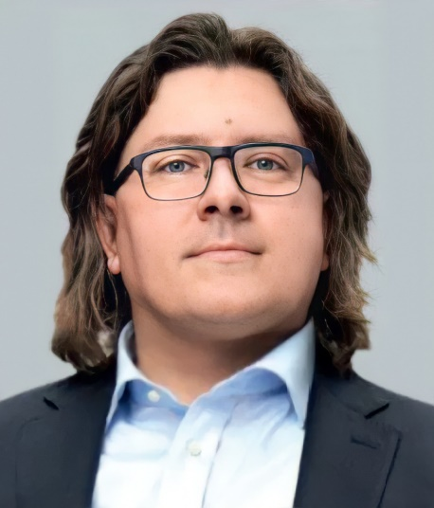
Родился 31 декабря 1982 года в г. Перми.
Образование:
- В 2004 году окончил Московскую Академию Права и Управления, по специальности Юриспруденция.
- В 2007 году закончил программу и получил степень MBA. Мастер Делового Администрирования в ИПК – РМЦПК.
- В 2011 году закончил программу и получил степень DBA – Инновации. Доктор Бизнес Администрирования. УрО РАН, ИПК – РМЦПК.
- Кандидат экономических наук.
Трудовая деятельность:
- 2007 - Министерство торговли Пермского края, консультант
- 2007-2011 - ООО «Евросеть Ритейл», Управляющий Пермским субфилиалом
- 2011-2013 - ООО «Транскапитал», Исполняющий директор
- 2013-2018 - ОАО «МБКИ» (Международное Бюро Коммерциализации Инноваций), Генеральный директор
- 2018-2020 - ООО «ЛИК групп» (Лига Инновационных Компаний), Генеральный директор
- 2020-2021 - ПАО «Пермская научно-производственная приборостроительная компания», помощник Генерального директора по проекту создания консорциума «Фотоника»
- с 2020 по 2024 - ФГАОУ ВО «Пермский государственный национальный исследовательский университет», советник при ректорате, руководитель проектного офиса Программы развития «Приоритет 2030».
- с 2020 - по настоящее время – ФГАОУ ВО «Пермский государственный национальный исследовательский университет», доцент кафедры государственного и муниципального управления Историко-политологического факультета, руководитель магистерской программы "Цифровое государство".
Общественная и профессиональная деятельность:
- с 2008 по 2018 - эксперт конкурса лидер управления Прикамья
- с 2014 по настоящее время - председатель регионального отделения «Общероссийская общественная организация содействия привлечению инвестиций в Российскую Федерацию «Инвестиционная Россия»
- 2015 - член экспертной группы по мониторингу внедрения стандарта деятельности органов исполнительной власти субъекта РФ по обеспечению благоприятного инвестиционного климата (экспертная группа АСИ)
- с 2018 года - эксперт, член международной группы разработчиков Межгосударственной программы инновационного сотрудничества государств-участников СНГ (от Российской Федерации)
- с 2021 года по настоящее время - Депутат Законодательного Собрания Пермского края IV созыва
Награжден ведомственной наградой Россотрудничества за работу в рамках мероприятий Российской Федерации на территории иных государств и представление позиции России по вопросам науки и инноваций.
Женат, двое детей.
Заместитель руководителя фракции «НОВЫЕ ЛЮДИ» в Законодательном Собрании Пермского края.
Член комитета по социальной политике в Законодательном Собрании Пермского края.
Член постоянной депутатской комиссии по вопросам противодействия коррупции в Пермском крае.
Помощник депутата:
Помощник по общим вопросам Кичигин Илья Николаевич
Помощник по работе с обращениями граждан Минданова Татьяна Родионовна
Помощник по связям с общественностью Санникова Арина Алексеевна

